TRƯỜNG ĐẠI HỌC CÔNG NGHỆ KỸ THUẬT THÀNH PHỐ HỒ CHÍ MINH
KHOA CÔNG NGHỆ THÔNG TIN

-----….-----
Nhóm thựcện:



BÁO CÁO CUỐI KÌ
TÊN ĐỀ TÀI:
Dự báo giá nhà bằng mô hình Stacking Ensemble kết hợp SVR, Random Forest và Ridge Regression trong bài toán dự báo giá nhà.

GVHD: TS. Phan Thị Huyền Trang
Môn học: Học máy
Lớp HP: 252MAAI330985_01CLC
Nhóm thực hiện: Nhóm 4
Học kỳ: II
Năm học: 2025 – 2026

DANH SÁCH SINH VIÊN NHÓM THỰC HIỆN
Học kì 2 NĂM HỌC 2025 – 2026
Nhóm 4
Đề tài: Dự báo giá nhà bằng mô hình Stacking Ensemble kết hợp SVR, Random Forest và Ridge Regression trong bài toán dự báo giá nhà.
23110079 | Nguyễn Vũ Bảo
23110083 | Dương Minh Duy
22110136 | Trần Huỳnh Chí Nguyên

Nhận xét của giảng viên

Tp. Hồ Chí Minh, tháng 04, năm 2026
Giảng viên chấm điểm

LỜI CẢM ƠN
Nhóm 4 xin gửi lời cảm ơn chân thành nhất đến cô TS. Phan Thị Huyền Trang, giảng viên môn Học máy trường Đại học Công nghệ Kỹ thuật thành phố Hồ Chí Minh. Trong suốt quá trình học tập và thực hiện đề tài, cô đã truyền đạt, giúp chúng em thực hiện đề tại này. Dù còn nhiều thiếu sót trong quá trình thực hiện, nhưng nhờ những kiến thức cô đã giảng dạy chúng em trên lớp, chúng em đã khắc phục được phần lớn những thiếu sót. Bài làm của nhóm vẫn còn nhiều thiếu, mong cô sẽ đưa ra những lời góp ý, để chúng em có thể làm tốt hơn. Chúc cô và gia đình luôn hạnh phúc, vui vẻ ạ.

LỜI NÓI ĐẦU
Trong nền kinh tế hiện đại, thị trường bất động sản là một lĩnh vực có mức độ biến động cao và giữ vai trò quan trọng đối với sự phát triển kinh tế – xã hội. Đối với người dân, nhà ở không chỉ đáp ứng nhu cầu sinh hoạt mà còn là một hình thức tích lũy tài sản lâu dài. Đối với nhà đầu tư và nhà hoạch định chính sách, việc nắm bắt các yếu tố tác động đến giá trị bất động sản là cơ sở quan trọng để đưa ra quyết định hiệu quả.
Giá nhà không phụ thuộc vào một yếu tố riêng lẻ mà được hình thành từ sự kết hợp của nhiều yếu tố khác nhau như vị trí địa lý (tọa độ, khoảng cách đến biển), đặc điểm vật lý của căn nhà (số phòng, tuổi công trình), điều kiện kinh tế khu vực (thu nhập trung bình) và mật độ dân cư. Trong bối cảnh dữ liệu ngày càng lớn và phức tạp, các phương pháp thống kê truyền thống gặp hạn chế khi xử lý các mối quan hệ phi tuyến và dữ liệu đa chiều.
Xuất phát từ những vấn đề trên, nhóm lựa chọn thực hiện đề tài: “Dự đoán giá nhà tại California bằng các thuật toán học máy” nhằm khai thác hiệu quả dữ liệu và xây dựng mô hình dự đoán có độ chính xác cao.

MỤC LỤC
LỜI CẢM ƠN 3
LỜI NÓI ĐẦU 4
CHƯƠNG 1:TÓM TẮT ĐỀ TÀI 7
CHƯƠNG 2: TỔNG QUAN BÀI TOÁN, PHÂN TÍCH DỮ LIỆU VÀ SƠ BỘ VỀ CÁC THUẬT TOÁN LỰA CHỌN 8
2.1. Phát biểu bài toán dự báo giá nhà 8
2.1.1. Bối cảnh và định nghĩa bài toán 8
2.1.2. Mục tiêu dự báo và dạng bài toán 8
2.2. Khảo sát dữ liệu và nhận diện vấn đề 8
2.2.1. Giới thiệu tập dữ liệu California Housing 8
2.2.2. Phân tích phân phối và các vấn đề của tập dữ liệu 9
2.2.3. Đặc tính tự tương quan không gian 9
2.3. Lựa chọn thuật toán sơ bộ dựa trên đặc trưng dữ liệu 9
2.3.1. Hồi quy tuyến tính (Linear Regression) trong vai trò mô hình cơ sở 9
2.3.2. Thuật toán K-Láng giềng gần nhất (k-NN) trong khai thác khoảng cách địa lý 10
2.3.3. Thuật toán Rừng ngẫu nhiên (Random Forest) trong xử lý phi tuyến và kháng nhiễu 10
2.3.4. Hồi quy Vector hỗ trợ (SVR) trong tối ưu hóa bề mặt quyết định không gian đa chiều 10
2.4. Đề xuất sơ bộ về định hướng giải quyết 10
2.4.1. Hạn chế của việc sử dụng các mô hình cơ sở độc lập 10
2.4.2. Giới thiệu định hướng Học máy kết hợp (Ensemble Learning) 10
CHƯƠNG 3: PHÂN TÍCH KHÁM PHÁ DỮ LIỆU (EDA) 11
3.1. Một vài thống kê 11
3.2. Phân tích đơn biến (Univariate Analysis) 14
3.3. Phân tích hai biến (Bivariate Analysis) 17
3.4. Phân tích đa biến và ma trận tương quan 18
3.5. Phân tích không gian địa lý (Geospatial Analysis) 20
3.6. Insight chính rút ra từ EDA 22
CHƯƠNG 4: CƠ SỞ LÝ THUYẾT VÀ ĐÁNH GIÁ THỰC NGHIỆM CÁC MÔ HÌNH CƠ SỞ 24
4.1. Quy trình tiền xử lý dữ liệu 24
4.1.1. Tiền xử lý và làm sạch dữ liệu thô 24
4.1.2. Trích xuất đặc trưng và phân cụm không gian địa lý 24
4.1.3. Biến đổi phân phối và quy chuẩn hóa dữ liệu tự động 24
4.2. Cơ sở lý thuyết các thuật toán học máy cơ sở 25
4.2.1. Hồi quy tuyến tính và Kỹ thuật điều chuẩn (Ridge Regression) 25
4.2.2. K-Láng giềng gần nhất (k-Nearest Neighbors - k-NN) 25
4.2.3. Cây quyết định (Decision Tree) 26
4.2.4. Rừng ngẫu nhiên (Random Forest) 28
4.2.5. Hồi quy Vector hỗ trợ (Support Vector Regression - SVR) 29
4.3. Triển khai cấu hình và Tối ưu hóa siêu tham số 31
4.4. Phân tích kết quả thực nghiệm và Đánh giá tổng hợp 32
4.4.1. Sự hạn chế về cấu trúc tuyến tính của mô hình Hồi quy Ridge (Ridge Regression) 33
4.4.2. Sự thiếu hụt linh hoạt của mô hình Cây quyết định (Decision Tree) 33
4.4.3. Hiện tượng học vẹt cực đoan ở thuật toán k-Láng giềng gần nhất (k-NN) 34
4.4.4. Năng lực tổng quát hóa và sự ổn định của Hồi quy Vector Hỗ trợ (SVR) 34
4.4.5. Sức mạnh kháng nhiễu và độ chính xác của Rừng ngẫu nhiên (Random Forest) 34
4.4. Hạn chế của các mô hình đơn lẻ và cơ sở đề xuất phương pháp Học máy kết hợp (Ensemble Learning) 35
CHƯƠNG 5: PHƯƠNG PHÁP ĐỀ XUẤT 37
5.1. Giới thiệu phương pháp đề xuất 37
5.2. Các bước thực hiện 37
5.2.1. Quá trình train 37
5.2.1. Quá trình test 40
Chương 6: Kết quả thực nghiệm 42
CHƯƠNG 7: KếT LUậN 45
7.1. Tổng kết kết quả nghiên cứu 45
7.2. Ưu điểm và hạn chế của nghiên cứu 46
7.3. Hướng phát triển trong tương lai 47
TÀI LIỆU THAM KHẢO 48

CHƯƠNG 1:TÓM TẮT ĐỀ TÀI
Trong nền kinh tế hiện đại, bất động sản không chỉ đơn thuần là nhu cầu thiết yếu về nơi ở mà còn là một kênh đầu tư quan trọng, chịu ảnh hưởng mạnh mẽ bởi các biến động kinh tế - xã hội. Việc xác định chính xác giá trị nhà ở không chỉ giúp người mua và người bán có cái nhìn khách quan mà còn hỗ trợ các tổ chức tài chính trong việc quản lý rủi ro tín dụng. Tuy nhiên, thị trường bất động sản, đặc biệt là tại một khu vực có sự phân hóa lớn như California, luôn tồn tại những mối quan hệ phi tuyến tính phức tạp giữa giá nhà và các yếu tố tác động.
Giá trị của một căn nhà tại California bị chi phối bởi nhiều nhóm biến số đa dạng: từ vị trí địa lý đặc thù (tọa độ, khoảng cách tới biển), đặc điểm hạ tầng vật lý (số phòng, tuổi thọ căn nhà) cho đến các chỉ số kinh tế vĩ mô (thu nhập trung bình của khu vực). Sự tương tác giữa các yếu tố này tạo ra một bài toán dữ liệu có độ nhiễu cao và khó nắm bắt bằng các mô hình thống kê tuyến tính truyền thống.
Để giải quyết thách thức này, đề tài "Dự đoán giá nhà tại California dựa trên mô hình học máy kết hợp" được thực hiện với mục tiêu xây dựng một công cụ dự báo có độ chính xác cao và khả năng tổng quát hóa tốt. Điểm cốt lõi của nghiên cứu này là việc áp dụng quy trình phân tích dữ liệu chuyên sâu từ bước tiền xử lý, phân tích đặc trưng đến việc thực nghiệm trên các mô hình cơ sở.
Đặc biệt, đề tài tập trung vào việc đề xuất và triển khai mô hình Stacking Ensemble – một kỹ thuật học máy tiên tiến kết hợp thế mạnh của nhiều thuật toán khác nhau như SVR, Random Forest và Ridge Regression. Thông qua việc tận dụng sự đa dạng trong cách tiếp cận dữ liệu của từng thuật toán đơn lẻ, mô hình Stacking không chỉ giúp tối ưu hóa hiệu suất dự báo mà còn giảm thiểu đáng kể hiện tượng quá khớp (overfitting), mang lại kết quả ổn định và đáng tin cậy hơn trên các dữ liệu thực tế.
Kết quả của nghiên cứu không chỉ mang lại giá trị về mặt kỹ thuật trong việc ứng dụng các thuật toán học máy phức tạp, mà còn cung cấp một phương pháp luận hiệu quả cho bài toán định giá trong các lĩnh vực có tính biến động cao như bất động sản.

CHƯƠNG 2: TỔNG QUAN BÀI TOÁN, PHÂN TÍCH DỮ LIỆU VÀ SƠ BỘ VỀ CÁC THUẬT TOÁN LỰA CHỌN

2.1. Phát biểu bài toán dự báo giá nhà

2.1.1. Bối cảnh và định nghĩa bài toán
Thị trường nhà ở luôn là một trong những lĩnh vực đóng vai trò trọng yếu trong nền kinh tế, thu hút sự quan tâm lớn từ các nhà đầu tư, người mua nhà và các tổ chức tài chính. Tuy nhiên, việc định giá một bất động sản thường phụ thuộc vào nhiều yếu tố chủ quan của con người và tốn kém thời gian khảo sát. Trong bối cảnh sự phát triển mạnh mẽ của Khoa học Dữ liệu (Data Science), Hệ thống Định giá Tự động (Automated Valuation Model) ra đời nhằm cung cấp những ước tính giá trị tài sản một cách khách quan, nhanh chóng dựa trên dữ liệu lịch sử. Bài toán đặt ra là làm thế nào để xây dựng một mô hình có khả năng học các mẫu quy luật từ các đặc điểm của căn nhà (như vị trí, số phòng, độ tuổi) để đưa ra mức giá dự báo sát với thực tế nhất.

2.1.2. Mục tiêu dự báo và dạng bài toán
Dưới góc độ Học máy (Machine Learning), đây là một bài toán Hồi quy có giám sát (Supervised Regression). Mục tiêu của nghiên cứu là tìm ra một hàm xấp xỉ liên hệ giữa ma trận chứa các biến đặc trưng (kinh độ, vĩ độ, thu nhập trung bình khu vực) và biến mục tiêu mang giá trị liên tục (giá trị nhà trung bình). Mô hình được đánh giá là hiệu quả nếu tối thiểu hóa được sai số giữa giá trị dự báo và giá trị thực tế trên tập dữ liệu chưa từng được quan sát.

2.2. Khảo sát dữ liệu và nhận diện vấn đề

2.2.1. Giới thiệu tập dữ liệu California Housing
Nghiên cứu này sử dụng tập dữ liệu California Housing, được thu thập từ cuộc điều tra dân số Hoa Kỳ năm 1990. Dữ liệu bao gồm hơn 20.640 quan sát, mỗi quan sát đại diện cho một nhóm khối nhà tại tiểu bang California. Các biến độc lập bao gồm thông tin về nhân khẩu học (dân số, số hộ gia đình), thông tin kinh tế (thu nhập trung bình) và đặc điểm vật lý của khu dân cư (tổng số phòng, độ tuổi trung bình của nhà). Biến phụ thuộc cần dự báo là giá trị nhà trung bình của khối nhà đó.

2.2.2. Phân tích phân phối và các vấn đề của tập dữ liệu
Qua quá trình phân tích khám phá dữ liệu, tập dữ liệu bộc lộ một số tính chất phức tạp đòi hỏi các kỹ thuật xử lý chuyên sâu: Thứ nhất, tính phi tuyến và độ lệch phải: Các biến quan trọng như thu nhập trung bình và tổng số phòng không tuân theo phân phối chuẩn mà bị lệch mạnh về phía phải, phản ánh sự phân hóa giàu nghèo trong thực tế. Thứ hai, sự xuất hiện của giá trị ngoại lai: Biến mục tiêu giá nhà có hiện tượng bị giới hạn tại mốc 500.000 USD, tạo ra một lượng lớn các điểm dữ liệu dị biệt tại mức giá này. Thứ ba, sự chênh lệch thang đo: Các biến đo lường dân số có thể lên tới hàng chục nghìn, trong khi biến thu nhập chỉ dao động ở mức một chữ số, gây khó khăn cho các thuật toán tối ưu hóa dựa trên gradient hoặc tính toán khoảng cách.

2.2.3. Đặc tính tự tương quan không gian
Một đặc điểm nổi bật nhất của tập dữ liệu này là tính phụ thuộc mạnh mẽ vào hệ tọa độ địa lý (kinh độ và vĩ độ). Theo Định lý địa lý thứ nhất của Tobler: Mọi thứ đều có liên hệ với mọi thứ khác, nhưng những thứ ở gần nhau thì có liên hệ mật thiết hơn những thứ ở xa. Thực tế cho thấy, các khu vực gần bờ biển hoặc gần các trung tâm kinh tế lớn tại California (như San Francisco, Los Angeles) có mức giá cao đột biến và hình thành các cụm giá rõ rệt.

2.3. Lựa chọn thuật toán sơ bộ dựa trên đặc trưng dữ liệu

2.3.1. Hồi quy tuyến tính (Linear Regression) trong vai trò mô hình cơ sở
Hồi quy tuyến tính là một thuật toán cơ bản, có khả năng diễn đạt tốt mối quan hệ tỷ lệ thuận rõ ràng (ví dụ: thu nhập càng cao, giá nhà càng tăng). Tuy nhiên, do dữ liệu có chứa nhiều mối quan hệ phi tuyến và bị nhiễu cục bộ, thuật toán này khó đạt được độ chính xác tối ưu. Do đó, Hồi quy tuyến tính được sử dụng như một mô hình cơ sở để làm thước đo đánh giá hiệu năng cho các thuật toán phức tạp hơn.

2.3.2. Thuật toán K-Láng giềng gần nhất (k-NN) trong khai thác khoảng cách địa lý
Bản chất của k-NN là tính toán khoảng cách giữa các điểm dữ liệu. Bằng cách áp dụng k-NN chuyên biệt trên hai biến tọa độ (kinh độ và vĩ độ), thuật toán này có khả năng nội suy giá nhà dựa trên giá của các khối nhà lân cận, qua đó chuyển hóa các tọa độ thô thành một chỉ số giá trị không gian có ý nghĩa cao.

2.3.3. Thuật toán Rừng ngẫu nhiên (Random Forest) trong xử lý phi tuyến và kháng nhiễu
Với sự tồn tại của các giá trị ngoại lai và sự chênh lệch thang đo lớn, Random Forest bộc lộ rõ ưu điểm. Bản chất chia cắt không gian dữ liệu bằng các Cây quyết định giúp thuật toán không bị nhạy cảm với các điểm dị biệt và không yêu cầu dữ liệu phải tuân theo phân phối chuẩn. Thuật toán này đóng vai trò chủ đạo trong việc nắm bắt các quy luật phi tuyến phức tạp trong dữ liệu nhân khẩu học.

2.3.4. Hồi quy Vector hỗ trợ (SVR) trong tối ưu hóa bề mặt quyết định không gian đa chiều
SVR sử dụng hàm hạt nhân để ánh xạ dữ liệu lên một không gian nhiều chiều hơn, giúp chia tách các vùng giá trị một cách trơn tru. Đối với các đặc trưng đã được chuẩn hóa, SVR rất mạnh trong việc tạo ra các đường biên dự báo có khả năng tổng quát hóa cao, bù đắp lại những điểm mù mà mô hình dạng cây có thể bỏ sót.

2.4. Đề xuất sơ bộ về định hướng giải quyết

2.4.1. Hạn chế của việc sử dụng các mô hình cơ sở độc lập
Dù có nhiều ưu điểm, mỗi mô hình khi hoạt động độc lập đều tồn tại những hạn chế nhất định. SVR nhạy cảm với các biến chưa được chuẩn hóa kỹ lưỡng, Random Forest lại dễ gặp hiện tượng quá khớp cục bộ ở các vùng dữ liệu thưa thớt, trong khi k-NN tốn nhiều chi phí tính toán và giảm hiệu quả khi số lượng chiều dữ liệu tăng lên. Không có một mô hình đơn lẻ nào có thể xử lý trọn vẹn mọi khiếm khuyết của bộ dữ liệu California.

2.4.2. Giới thiệu định hướng Học máy kết hợp (Ensemble Learning)
Từ những hạn chế trên, giải pháp tất yếu là phải kết hợp các mô hình này lại với nhau. Nghiên cứu hướng tới việc áp dụng triết lý Học máy kết hợp (Ensemble Learning). Ý tưởng cốt lõi là tận dụng khả năng kháng nhiễu của Random Forest, độ mượt mà của SVR, và khả năng trích xuất thông tin không gian của k-NN. Việc đưa các mô hình cơ sở này vào một kiến trúc tổng hợp nhằm triệt tiêu các sai số thiên lệch cá nhân, từ đó tạo ra một bộ dự báo mạnh mẽ và ổn định hơn. Định hướng và cấu trúc toán học của phương pháp kết hợp này sẽ được phân tích sâu hơn ở các chương tiếp theo.

CHƯƠNG 3: PHÂN TÍCH KHÁM PHÁ DỮ LIỆU (EDA)
Phân tích khám phá dữ liệu (Exploratory Data Analysis – EDA) là bước quan trọng trong quy trình phân tích dữ liệu, được thực hiện trước khi xây dựng mô hình nhằm hiểu rõ cấu trúc, đặc điểm và chất lượng của tập dữ liệu. Thông qua các phương pháp thống kê mô tả và trực quan hóa dữ liệu, EDA hỗ trợ nhận diện phân phối dữ liệu, khám phá mối quan hệ giữa các biến, đồng thời phát hiện giá trị thiếu, ngoại lệ và những bất thường có thể ảnh hưởng đến kết quả phân tích. Từ đó, giai đoạn này cung cấp cơ sở để lựa chọn phương pháp tiền xử lý phù hợp và định hướng xây dựng mô hình hiệu quả hơn.

3.1. Một vài thống kê
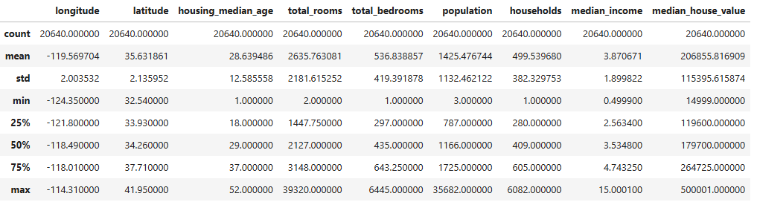
Hình 3.1. Bảng thống kê mô tả của bộ dữ liệu
Bảng thống kê mô tả trình bày các chỉ số cơ bản cho chín biến trong bộ dữ liệu gồm: longitude, latitude, housing_median_age, total_rooms, total_bedrooms, population, households, median_income và median_house_value. Mỗi biến đều có cùng số lượng quan sát là 20.640, thể hiện ở hàng “count”, cho thấy các biến này được đo lường đầy đủ trên cùng một tập mẫu. Các chỉ số được cung cấp bao gồm giá trị trung bình (mean), độ lệch chuẩn (std), giá trị nhỏ nhất (min), các phân vị 25%, 50%, 75% và giá trị lớn nhất (max), giúp mô tả phân bố của từng biến.
Theo hình 3.1, giá trị trung bình của median_income khoảng 3,87, trong khi median_house_value trung bình vào khoảng 206.856; độ lệch chuẩn tương ứng của hai biến này là khoảng 1,90 và 115.396, cho thấy các giá trị của chúng dao động đáng kể quanh giá trị trung bình.
Về mặt dân cư, số phòng trung bình khoảng 2.636 phòng (total_rooms), dân số trung bình khoảng 1.425 người (population) và số hộ trung bình khoảng 500 hộ (households). Ngoài giá trị trung bình, khi xét đến khoảng biến thiên ta thấy thang đo của các biến khác nhau khá lớn: một số biến như total_rooms hay population có giá trị lên tới hàng chục nghìn trong khi các biến như median_income nằm trên khoảng giá trị rất nhỏ. Theo như nhóm đã tìm hiểu, giá trị của biến median_income được tính theo đơn vị 10.000 USD tức là nếu giá trị của median_income là 0.5 thì thu nhập trung vị thực tế tương ứng khoảng 5.000USD/năm.
Kiểm tra dữ liệu thiếu:
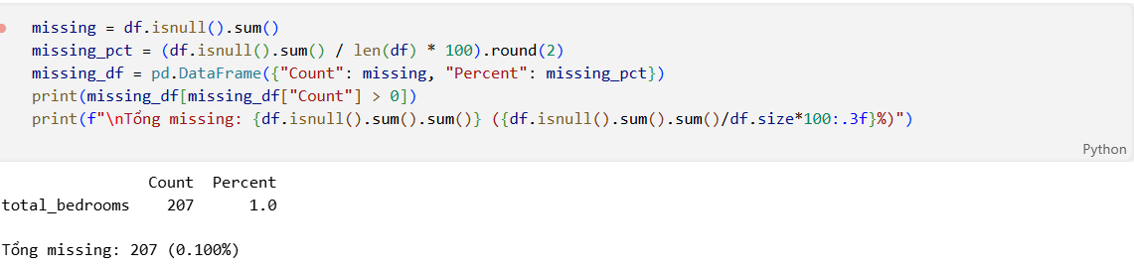
Hình 3.2 Mã kiểm tra dữ liệu thiếu
Qua quá trình kiểm tra, tập dữ liệu được ghi nhận có 207 dòng giá trị bị thiếu tại biến total_bedrooms. Để đánh giá bản chất của các giá trị thiếu, nhóm tiến hành trực quan hóa phân phối của các biến liên quan cho hai nhóm quan sát (nhóm có thiếu và nhóm khong thiếu ở total_bedrooms), qua đó so sánh xem 2 nhóm này có xuất hiện khác biệt đáng kể hay không.
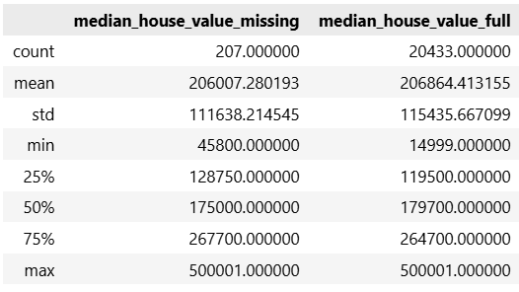
Hình 3.3. Trực quan hóa thống kê của 2 nhóm (thiếu và không thiếu)
Thông qua các giá trị thông kê từ hình 3.3, ta thấy các chỉ số như mean, std, các phân vị và max giữa 2 nhóm khá gần nhau. Điều này cho thấy phân bố median_house_value của hai nhóm không khác biệt rõ rệt, củng cố việc nhận định việc thiếu total_bedrooms có vẽ là ngẫu nhiên.
Tiếp tục, nhóm kiểm tra liệu các giá trị thiếu ở biến total_bedrooms có tập trung vào một khu vực địa lý cụ thể hay không, nhóm tiến hành nhóm dữ liệu thoe biến ocean_proximity và tính số lượng như tỉ lệ thiếu của total_bedrooms trong từng nhóm.
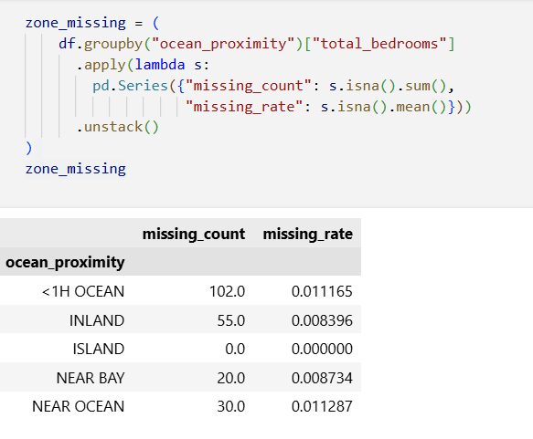
Ta thấy dữ liệu thiếu không tập trung ở riêng một vùng nào, trong khá đồng đều.
Vì không có sự khác biệt đáng kể về phân phối dữ liệu của các biến số khác giữa nhóm thiếu và không thiếu total_bedrooms, nên có thể kết luận rằng việc thiếu 207 dòng dữ liệu này xảy ra một cách ngẫu nhiên. Cơ chế thiếu dữ liệu trong trường hợp này nghiêng về MCAR (Missing Completely At Random - Thiếu hoàn toàn ngẫu nhiên).
Do đặc tính thiếu hoàn toàn ngẫu nhiên (MCAR), nên ta có thể sử dụng các phương pháp điền khuyết cơ bản như dùng giá trị trung bình (Mean) hoặc trung vị (Median) của cột total_bedrooms đối với các mô hình yêu cầu giữ nguyên vẹn kích thước mẫu.

3.2. Phân tích đơn biến (Univariate Analysis)
Biến Median_house_value
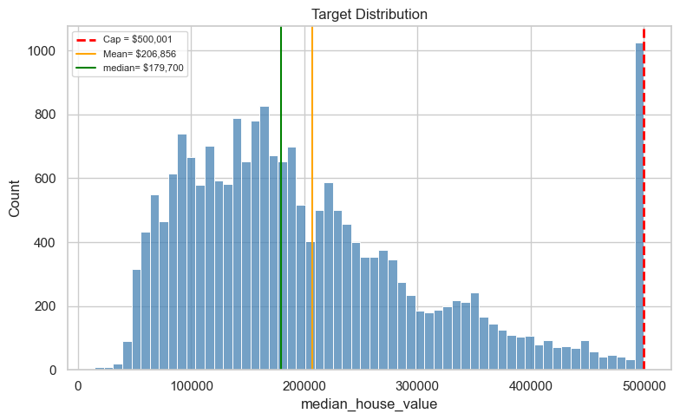
Hình 3.4. Phân phối dữ liệu của biến mục tiêu
Phân phối của biến mục tiêu median_house_value có xu hướng lệch phải, thể hiện qua phần lớn quan sát tập trung ở nhóm giá thấp và trung bình, trong khi phía giá trị cao bị kéo dài thành đuôi phải. Điều đó cho thấy thị trường nhà ở không phân bố đều quanh giá trị trung tâm, mà tồn tại một nhóm bất động sản có mức giá cao hơn đáng kể so với phần còn lại.
Biểu đồ đồng thời cho thấy một cụm giá trị tập trung rõ rệt tại ngưỡng 500,000 USD, đây là dấu hiệu cho thấy biến mục tiêu có thể đã bị giới hạn trần ở mức này. Hiện tượng cắt trần này cần được lưu ý trong giai đoạn mô hình hóa, vì mô hình có thể khó học đúng quan hệ ở nhóm nhà ở có giá trị thực tế cao hơn ngưỡng trần và dẫn đến dự đoán sai lệch ở phần đuôi trên của phân phối.
Biến housing_median_age
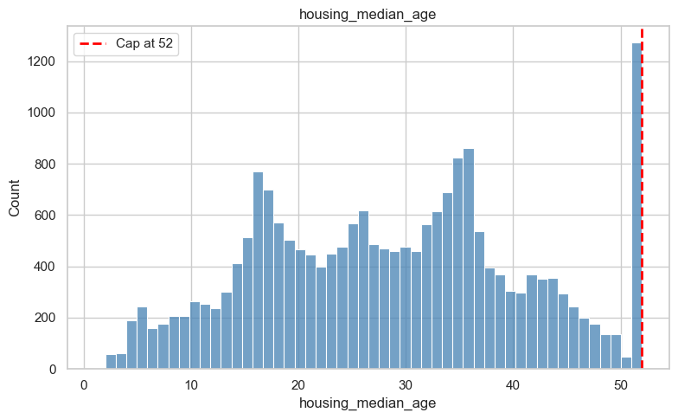
Hình 3.5. Phân phối dữ liệu biến housing_median_age
Hình 3.5 cho thấy biến housing_median_age có phân phối không đồng đều và xuất hiện nhiều định cục bộ ở các khoảng giá trị khác nhau, thay vì tuân theo dạng phân phối chuẩn. Đáng chú ý, tần suất quan sát tăng vọt tại giá trị 52, đây cũng là ngưỡng lớn nhất của biến dữ liệu. Cho thấy biến này cũng bị giới hạn trần tại mức 52, nghĩa là các khu vực có tuổi nhà trung vị lớn hơn giá trị này đều ghi nhận chung tại cùng một mốc. Vì vậy, ta cần lưu ý rằng nhóm quan sát tại giá trị 52 không phản ánh chính xác toàn bộ khác biệt về tuổi nhà thực tế ở các khu vực lâu đời hơn.
Các biến số còn lại
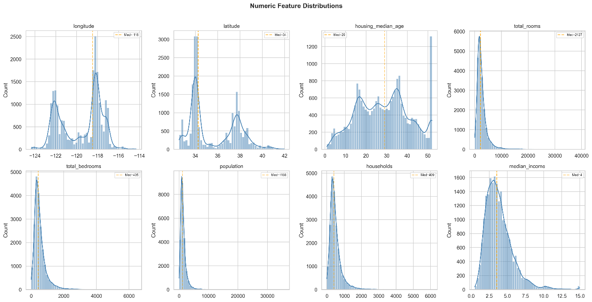
Hình 3.6 Phân phối của các biến số
Dựa trên Hình 3.6 trình bày phân phối của các biến số trong bộ dữ liệu, có thể nhận thấy dữ liệu không đồng nhất giữa các biến và tồn tại nhiều điểm đáng chú ý như phân phối lệch, phân bố theo cụm và hiện tượng dồn giá trị ở một số ngưỡng nhất định. Đối với hai biến tọa độ là kinh độ (longitude) và vĩ độ (latitude), biểu đồ cho thấy dữ liệu tập trung thành hai cụm chính thay vì phân bố đều trên toàn miền giá trị. Đặc điểm này phản ánh sự phân bố không đồng đều của các khu dân cư trong không gian địa lý và gợi ý rằng vị trí là một yếu tố có ảnh hưởng mạnh đến giá nhà. Trong khi đó, các biến total_rooms, total_bedrooms, population và households đều có phân phối lệch phải rõ rệt, với phần lớn quan sát tập trung ở vùng giá trị thấp và một số ít mẫu quan sát rất lớn kéo dài đuôi phân phối sang phải. Đặc điểm này cho thấy sự khác biệt đáng kể về quy mô giữa các khu dân cư, đồng thời hàm ý rằng các biến này có thể chứa giá trị ngoại lệ cần được xem xét trong quá trình tiền xử lý. Khác với nhóm biến đếm, biến median_income có phân phối tương đối cân đối và gần với dạng chuẩn hơn. So với các biến còn lại, đây là biến có dạng phân phối ổn định, nhờ đó có thể cung cấp thông tin hữu ích và dễ khai thác trong các mô hình dự đoán.
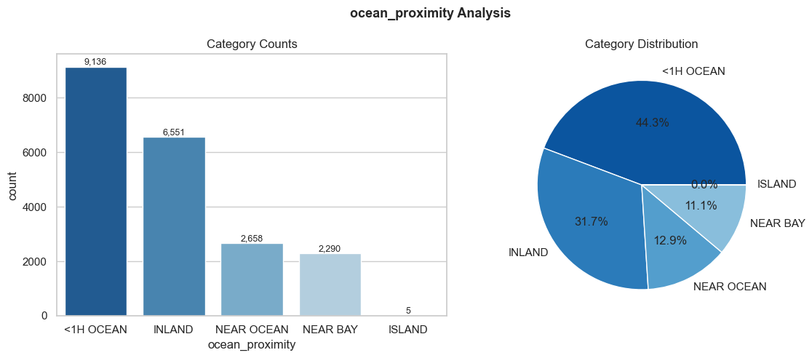
Hình 3.7 Phân bố của biến phân loại "ocean_proximity"
Bên cạnh các biến số, biến phân loại ocean_proximity cũng được xem xét kỹ lưỡng. Hình 3.4 cho thấy sự chênh lệch đáng kể về tần suất giữa các nhóm. Phần lớn quan sát tập trung vào hai nhóm <1H OCEAN và INLAND, trong khi nhóm ISLAND chỉ có vỏn vẹn 5 quan sát, chiếm tỉ lệ xấp xỉ 0,02% tổng số mẫu. Sự mất cân bằng nghiêm trọng này dẫn đến việc nhóm ISLAND gần như không có ý nghĩa thống kê và có thể gây nhiễu cho quá trình huấn luyện mô hình. Do đó, trong giai đoạn tiền xử lý, nhóm này có thể cần được gộp chung với một nhóm khác có đặc điểm địa lý tương đồng hoặc loại bỏ khỏi tập dữ liệu.

3.3. Phân tích hai biến (Bivariate Analysis)
Phân tích hai biến tập trung vào việc khám phá mối quan hệ giữa từng biến độc lập và biến mục tiêu median_house_value, qua đó nhận diện các biến có tiềm năng giải thích cao cho mô hình.

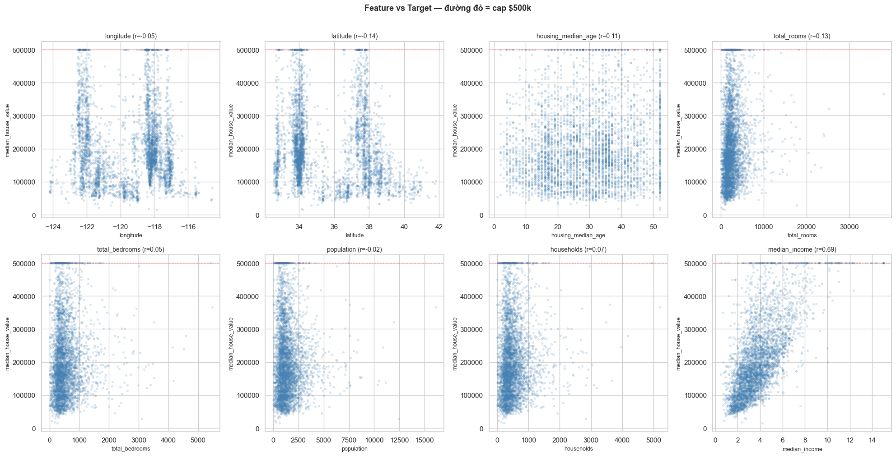
Hình 3.8. Scatter Plot từng biến với biến mục tiêu
Từ các biểu đồ phân tán giữa từng biến số và biến mục tiêu, có thể rút ra một số nhận xét chính. Trước hết, median_income thể hiện mối tương quan dương rõ và mạnh nhất đối với giá nhà, điều này cho thấy median_income là biến có khả năng dự báo tốt nhất trong tập dữ liệu.
Tiếp theo, các biến quy mô khu vực như total_rooms, total_bedrooms, population, households có tương quan không cao so với giá nhà và xuất hiện khá nhiều điểm ngoại lệ ở phần đuôi phải. Kết quả này gợi ý răng, các biến nên được chuẩn hóa hoặc biến đổi (ví dụ số người/ một hộ) để khai thác hiệu quả hơn. Nhìn chung, median_income nổi bật, có tương quan mạnh và ổn định nhất với biến mục tiêu, trong khi các biến còn lại cần được xử lý thêm (như là giảm bớt ngoại lệ) để hỗ trợ mô hình dự đoán giá nhà chính xác hơn.

3.4. Phân tích đa biến và ma trận tương quan
Phân tích đa biến thông qua ma trận tương quan cung cấp một bức tranh tổng thể về mối quan hệ tuyến tính giữa tất cả các cặp biến số trong tập dữ liệu. Hình 4.9 thể hiện ma trận này dưới dạng biểu đồ nhiệt, trong đó màu sắc và cường độ biểu thị độ lớn cũng như chiều hướng của hệ số tương quan Pearson.
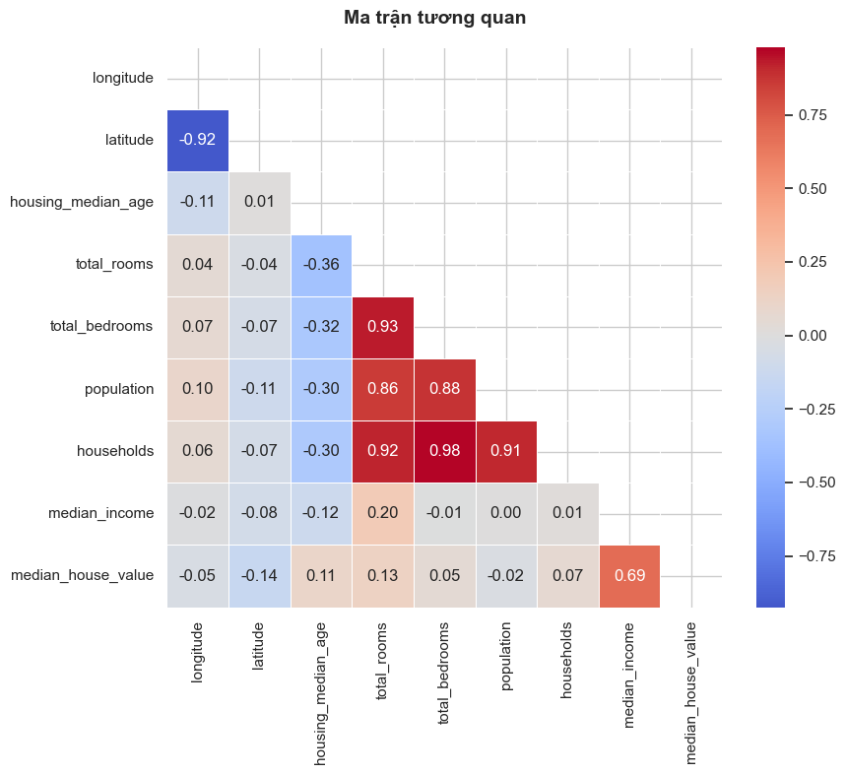
Hình 3.9. Ma trận tương quan giữa các biến
Trước hết, ma trận tương quan một lần nữa xác nhận rằng median_income là biến có mối liên hệ mạnh nhất với median_house_value, với hệ số tương quan đạt 0,69. Đây là giá trị cao vượt trội so với tất cả các biến còn lại, củng cố vững chắc nhận định rằng thu nhập trung vị của khu vực là yếu tố dự báo quan trọng hàng đầu trong mô hình giá nhà.
Một phát hiện quan trọng khác từ ma trận tương quan là sự tồn tại của hiện tượng đa cộng tuyến mạnh giữa nhóm các biến quy mô khu vực. Cụ thể, total_rooms, total_bedrooms, population và households có hệ số tương quan chéo với nhau đều vượt quá 0,85, thậm chí cặp total_rooms và total_bedrooms đạt đến 0,93. Điều này hoàn toàn hợp lý xét về bản chất dữ liệu bởi một khu vực có dân số lớn sẽ có nhiều hộ gia đình hơn, kéo theo tổng số phòng và phòng ngủ cũng lớn hơn. Tuy nhiên, dưới góc độ mô hình hóa, đa cộng tuyến ở mức độ cao như vậy có thể gây ra những vấn đề nghiêm trọng đối với các mô hình hồi quy tuyến tính, làm cho các ước lượng hệ số trở nên không ổn định và khó diễn giải ý nghĩa thống kê.
Đối với các biến tọa độ địa lý, longitude và latitude có tương quan âm nhẹ với giá nhà, với hệ số lần lượt là âm 0,14 và âm 0,11. Mặc dù các giá trị này không lớn, chúng vẫn phản ánh một xu hướng nhất định rằng giá nhà có khuynh hướng cao hơn ở những khu vực ven biển phía Tây và thấp dần khi di chuyển vào sâu trong đất liền. Biến housing_median_age gần như không có tương quan tuyến tính với bất kỳ biến nào khác, kể cả biến mục tiêu, với các hệ số tương quan đều dưới ngưỡng 0,10.
Như vậy, ma trận tương quan không chỉ khẳng định những phát hiện từ phân tích hai biến mà còn cung cấp thêm cảnh báo sớm về vấn đề đa cộng tuyến, từ đó định hướng cho các bước kỹ thuật đặc trưng nhằm giảm thiểu sự dư thừa thông tin giữa các biến độc lập.

3.5. Phân tích không gian địa lý (Geospatial Analysis)
Phân tích không gian địa lý được thực hiện nhằm khám phá và trực quan hóa sự phân bố của giá nhà trên bản đồ thực tế của bang California, từ đó làm rõ mối liên hệ giữa vị trí địa lý và giá trị bất động sản. Bằng cách biểu diễn mỗi điểm dữ liệu lên mặt phẳng tọa độ với kinh độ và vĩ độ tương ứng.
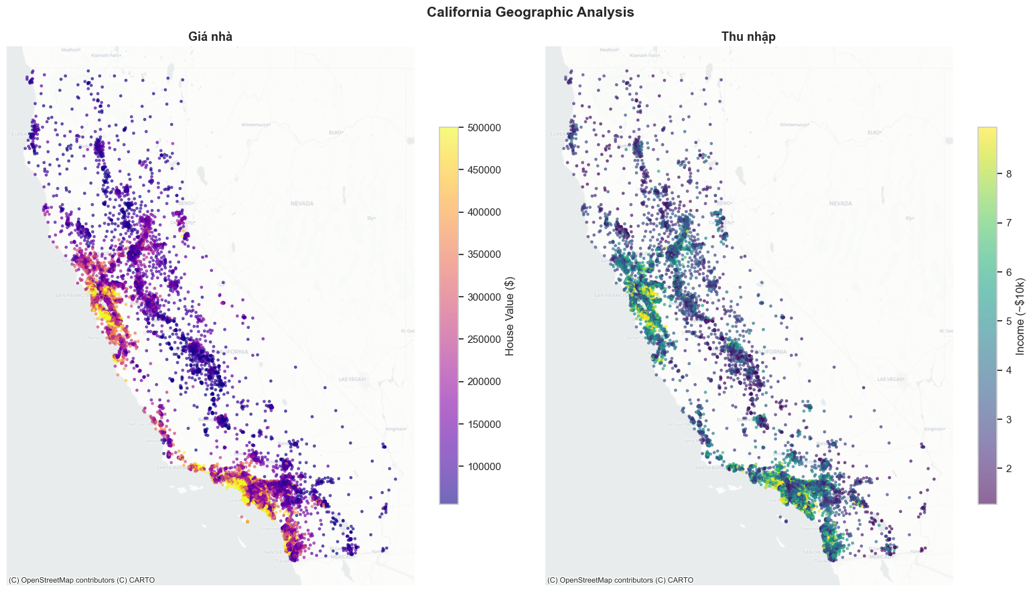
Hình 3.10. Phân bố không gian của giá nhà và thu nhập tại California
Trong bản đồ trên, mỗi hình tròn tương ứng với một điểm dữ liệu với bán kính thể hiện số dân (cột population) và màu sắc thể hiện giá nhà với màu xanh lam là giá thấp và màu cam đậm là giá cao. Chúng ta thấy rằng có hai cụm dân cư lớn ở ven biển với mức giá nhà rất cao.
So sánh với bản độ thực tế của bang California
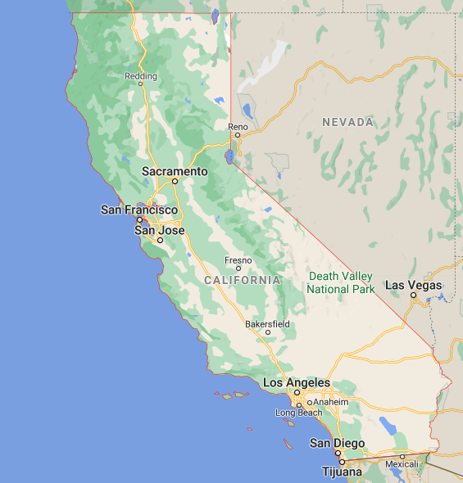
Hình 3.11. Bản đồ bang California và các thành phố lớn
Kết quả phân tích cho thấy sự phân hóa rõ rệt về giá nhà theo không gian địa lý. Dải ven biển Thái Bình Dương, đặc biệt là khu vực trải dài từ vùng vịn San Francisco ở phía Bắc xuống đến Los Angeles Và San Diego ở phía nam, là nơi tập trung phần lớn các điểm dữ liệu có giá nhà cao. Màu sắc trên bản đồ tại những khu vực này chuyển sang các tông đỏ và cam đậm, tương ứng với mức giá từ bốn trăm nghìn đến năm trăm nghìn USD. Ngược lại, các khu vực nội địa như Thung lũng Trung tâm và các quận phía Bắc xa bờ biển thể hiện mức giá nhà thấp hơn đáng kể, với màu xanh lam và xanh lục chiếm ưu thế, tương ứng với mức giá dưới hai trăm nghìn USD.
Phân tích không gian cũng cho thấy sự chồng lấn đáng kể giữa bản đồ giá nhà và bản đồ thu nhập trung vị. Những khu vực có thu nhập cao cũng chính là những khu vực có giá nhà cao, và ngược lại. Tuy nhiên, tốc độ gia tăng của giá nhà theo thu nhập không đồng nhất trên toàn bang, mà có xu hướng dốc hơn ở các khu vực ven biển so với nội địa. Nói cách khác, với cùng một mức chênh lệch về thu nhập, sự khác biệt về giá nhà giữa hai khu vực ven biển sẽ lớn hơn so với giữa hai khu vực nội địa. Đây là một dấu hiệu rõ ràng cho thấy sự tồn tại của hiệu ứng tương tác giữa vị trí địa lý và thu nhập trong việc xác định giá trị bất động sản.

3.6. Insight chính rút ra từ EDA
Sau khi tiến hành đầy đủ các bước phân tích đơn biến, hai biến, đa biến và không gian địa lý, quá trình EDA đã củng cố một loạt các phát hiện quan trọng có giá trị định hướng trực tiếp cho giai đoạn tiền xử lý và xây dựng mô hình tiếp theo.
Trước tiên, median_income là biến dự báo mạnh nhất trong tập dữ liệu. Với hệ số tương quan Pearson đạt 0,69 và mối quan hệ tương quan dương rõ rệt trên biểu đồ phân tán, biến này cần được ưu tiên đưa vào mô hình và có thể là nền tảng để xây dựng các đặc trưng tương tác với vị trí địa lý nhằm cải thiện khả năng giải thích của mô hình.
Thứ hai, tồn tại hiện tượng đa cộng tuyến nghiêm trọng giữa nhóm biến quy mô khu vực. Do total_rooms, total_bedrooms, population và households mang nội dung thông tin trùng lặp cao (hệ số tương quan lần lượt trên 0,85), việc đưa tất cả các biến này vào mô hình tuyến tính có thể gây ra sự không ổn định trong ước lượng hệ số. Thành thử nên kỹ thuật đặc trưng hóa như tổng số phòng trên mỗi hộ gia đình (rooms_per_household), tỉ lệ phòng ngủ trên tổng số phòng (bedrooms_ratio) và dân số trên mỗi hộ gia đình (population_per_household) là hướng xử lý hiệu quả hơn, cho phép giữ lại thông tin cần thiết trong khi giảm thiểu sự dư thừa.
Thứ ba, yếu tố vị trí địa lý đóng vai trò quan trọng trong việc xác định giá nhà. Bản đồ không gian và biểu đồ phân tán của longitude và latitude đều chỉ ra rằng các khu vực ven biển phía Tây và các trung tâm đô thị lớn có mức giá vượt trội so với các vùng nội địa. Đặc biệt, hiệu ứng tương tác giữa vị trí địa lý và thu nhập cho thấy hai biến này có tác động phi tuyến lên giá nhà, gợi ý rằng các mô hình phi tuyến hoặc các đặc trưng tương tác (interaction features) có thể cải thiện rõ rệt khả năng dự báo so với mô hình tuyến tính thuần túy.
Thứ tư, cả hai biến median_house_value và housing_median_age đều bị giới hạn trần (được cắt cụt tại ngưỡng tối đa). Điều này dẫn đến việc mô hình có thể không học được quan hệ thực sự ở vùng giá trị cao của những biến này, khiến dự đoán tại vùng đuôi trên của phân phối sậ kém chính xác. Một chiến lược có thể cân nhắc là loại bỏ các quan sát tại ngưỡng cắt cụt trước khi huấn luyện, hoặc xây dựng mô hình rống chỉ cho tập con có giá trị rõ ràng.
Cuối cùng, biến phân loại ocean_proximity có sự mất cân bằng lớn giữa các nhóm, đặc biệt là nhóm ISLAND chỉ gồm 5 quan sát. Nhóm này cần được gộp hoặc loại bỏ trước khi đưa vào mô hình để tránh gây nhiễu.
Tóm lại, quá trình EDA đã cung cấp nền tảng phân tích vững chắc để định hướng các quyết định tiền xử lý dữ liệu, tạo biến mới và lựa chọn mô hình phù hợp cho bài toán dự đoán giá nhà tại bang California.

CHƯƠNG 4: CƠ SỞ LÝ THUYẾT VÀ ĐÁNH GIÁ THỰC NGHIỆM CÁC MÔ HÌNH CƠ SỞ

4.1. Quy trình tiền xử lý dữ liệu

4.1.1. Tiền xử lý và làm sạch dữ liệu thô
Trong giai đoạn đầu của quy trình, tập dữ liệu gốc được tiến hành sàng lọc nhằm loại bỏ các quan sát chứa yếu tố nhiễu hoặc bị giới hạn nhân tạo (capped values), đảm bảo tính đại diện khách quan của mẫu. Cụ thể, các bản ghi có giá trị nhà mục tiêu lớn hơn hoặc bằng 500.001 USD và độ tuổi nhà đạt ngưỡng tối đa 52 năm đã được loại bỏ. Việc tinh giản này giúp ngăn ngừa hiện tượng thiên lệch (bias) trong quá trình huấn luyện. Sau khi làm sạch, tập dữ liệu được phân hoạch thành tập huấn luyện (80%) và tập kiểm thử (20%) dựa trên một trạng thái ngẫu nhiên cố định $\left(random_state =42\right).$Việc chia tách này được thực hiện ngay từ đầu nhằm đảm bảo tính độc lập tuyệt đối của tập kiểm thử.

4.1.2. Trích xuất đặc trưng và phân cụm không gian địa lý
Nhằm nâng cao chất lượng của không gian đặc trưng, nghiên cứu tiến hành trích xuất các biến số mới bao gồm: số phòng trung bình trên mỗi hộ gia đình, quy mô nhân khẩu trung bình mỗi hộ và tỷ lệ phòng ngủ trên tổng số phòng. Đồng thời, để khai thác đặc tính tự tương quan không gian (spatial autocorrelation), thuật toán phân cụm K-Means được áp dụng trên nền tảng tọa độ địa lý. Kỹ thuật này chuyển đổi kinh độ và vĩ độ thành các cụm không gian rời rạc (geo-clusters), giúp mô hình nắm bắt hiệu quả các khu vực có đặc tính kinh tế - xã hội tương đồng.

4.1.3. Biến đổi phân phối và quy chuẩn hóa dữ liệu tự động
Giai đoạn cuối cùng thiết lập một đường ống xử lý tự động (Pipeline). Đối với các biến số liên tục có hiện tượng lệch phải mạnh, phép biến đổi logarit tự nhiên $log1p$ được áp dụng nhằm đưa dữ liệu về xấp xỉ phân phối chuẩn. Các giá trị khuyết thiếu được nội suy bằng phương pháp trung vị. Tiếp theo, toàn bộ các đặc trưng định lượng được quy chuẩn hóa (Standardization) về cùng một hệ quy chiếu. Các biến phân loại và nhãn cụm địa lý được mã hóa thành vector thưa thông qua kỹ thuật One-Hot Encoding.

4.2. Cơ sở lý thuyết các thuật toán học máy cơ sở

4.2.1. Hồi quy tuyến tính và Kỹ thuật điều chuẩn (Ridge Regression)
Hồi quy tuyến tính đa biến (Multiple Linear Regression) giả định tồn tại một mối quan hệ tuyến tính giữa biến phụ thuộc $y∈R$ và vector đặc trưng đầu vào $x ∈ R^{p}$. Phương trình dự báo có dạng: $\hat{y}=w^{T}x+b$.
Để tối ưu hóa trọng số $w$, phương pháp Bình phương tối thiểu thông thường (OLS - Ordinary Least Squares) cực tiểu hóa hàm mất mát:
$$L_{OLS}\left(w\right)={\left|\left|y-Xw\right|\right|}_{2}^{2}={\left(y-Xw\right)}^{T}\left(y-Xw\right)$$
Lấy đạo hàm của $L_{OLS}$ theo $w$ và cho bằng $0$, ta có nghiệm giải tích:
$$\hat{w_{OLS}}={\left(X^{T}X\right)}^{-1}X^{T}y$$
Tuy nhiên, tập dữ liệu thực tế thường tồn tại hiện tượng đa cộng tuyến (multicollinearity), khiến ma trận thiết kế $\left(X^{T}X\right)$ gần như suy biến (định thức xấp xỉ 0). Điều này làm cho phương sai của các hệ số $w$ lớn, khiến mô hình cực kỳ thiếu ổn định.
Để giải quyết, Kỹ thuật điều chuẩn Ridge (L2 Regularization) được áp dụng bằng cách bổ sung thành phần phạt (penalty term) dạng chuẩn L2 vào hàm mất mát:
$$L_{Ridge}\left(w\right)=\sum_{i=1}^{N}{{\left(y_{i}-w^{T}x_{i}-b\right)}^{2}}+α{\left|\left|w\right|\right|}_{2}^{2}$$
Lúc này, nghiệm giải tích của hàm mục tiêu trở thành:
$$\hat{w_{Ridge}}={\left(X^{T}X+αI\right)}^{-1}X^{T}y$$
Việc cộng thêm ma trận đơn vị nhân với tham số phạt $αI$ (với $α> 0$) giúp ma trận nghịch đảo luôn tồn tại và ổn định. Khi $α$ tăng, các trọng số $w$ bị ép co hẹp về gần 0, làm giảm phương sai của mô hình (Variance) và gia tăng năng lực tổng quát hóa.

4.2.2. K-Láng giềng gần nhất (k-Nearest Neighbors - k-NN)
Thuật toán k-NN là một phương pháp học phi tham số (non-parametric) và học dựa trên thực thể (instance-based learning). K-NN không thiết lập một hàm mục tiêu tổng quát trong pha huấn luyện; thay vào đó, nó lưu trữ toàn bộ dữ liệu và thực hiện nội suy cục bộ trong pha suy luận (inference).
Khoảng cách hình học giữa một điểm dữ liệu mới $x_{new}$ và các điểm$x_{i}$ trong tập huấn luyện được đo lường bằng không gian metric Minkowski bậc $q$:
$$d\left(x_{new},x_{i}\right)={\left(\sum_{j=1}^{p}{{\left|x_{new,j}-x_{i,j}\right|}^{q}}\right)}^{\frac{1}{q}}$$
(Với $q=1$ ta có khoảng cách Manhattan, $q=2$ ta có khoảng cách Euclidean).
Gọi $N_{k}\left(x_{new}\right)$ là tập hợp chứa $k$ điểm dữ liệu có khoảng cách nhỏ nhất đến $x_{new}$.
a. Đối với bài toán Phân loại (Classification): Thuật toán áp dụng cơ chế Bầu cử đa số (Majority Voting). Nhãn dự báo là lớp xuất hiện nhiều nhất trong tập lân cận:
$$\hat{y}=argmax_{\left(c∈1,…,C\right)\sum{\left(x_{i}∈N_{k}\left(x_{\left(new\right)}\right)\right)I\left(y_{i}=c\right)}}$$
(Trong đó $I\left(⋅\right)$ là hàm chỉ thị, trả về 1 nếu biểu thức đúng, 0 nếu sai).
b. Đối với bài toán Hồi quy (Regression): Giá trị dự báo $\hat{y}$ được nội suy bằng trung bình kỳ vọng của biến mục tiêu từ tập lân cận:
$$\hat{y}=\frac{1}{k}\sum_{x_{i}∈N_{k}\left(x_{new}\right)}{y_{i}}$$
Để tăng độ nhạy cảm, có thể áp dụng chiến lược đánh trọng số nghịch đảo khoảng cách (Distance weighting: $w_{i}=\frac{1}{d\left(x_{new},x_{i}\right)}$, giúp các điểm ở gần có sức ảnh hưởng quyết định cao hơn các điểm ở xa.

4.2.3. Cây quyết định (Decision Tree)
Cây quyết định (tiêu biểu là thuật toán CART - Classification and Regression Trees) tiến hành phân hoạch không gian đặc trưng nhiều chiều thành các vùng chữ nhật $R_{m}$ rời rạc và không giao nhau. Dù áp dụng cho bài toán phân loại hay hồi quy, thuật toán đều áp dụng cơ chế tìm kiếm đệ quy chia nhị phân (Recursive Binary Splitting) nhằm tối ưu hóa sự "thuần nhất" hoặc "ổn định" của các nút con.
a. Đối với bài toán Phân loại (Decision Tree Classifier)
Thuật toán phân loại tìm kiếm các điểm cắt (split points) nhằm tối đa hóa độ thuần nhất (purity) của các phân lớp. Cấu trúc toán học được định lượng thông qua hai độ đo cốt lõi:
Chỉ số Gini (Gini Impurity): Đo lường xác suất một điểm dữ liệu bị phân loại sai nếu nó được gán nhãn ngẫu nhiên theo phân phối xác suất của các lớp hiện tại.
$$Gini\left(D\right)=1-\sum_{c=1}^{C}{p_{c}^{2}}$$
Trong đó, $p_{c}$ là xác suất tiên nghiệm (tỷ lệ mẫu) của lớp $c$ trong tập dữ liệu $D$.
Entropy và Độ thu lợi thông tin (Information Gain): Dựa trên lý thuyết thông tin Shannon, Entropy đo mức độ hỗn loạn của hệ thống:
$$Entropy\left(D\right)=-\sum_{c=1}^{C}{p_{c}}\log_{2}\left(p_{c}\right)$$
Khi tách tập $D$ thành các tập con $D_{v}$ dựa trên đặc trưng $A$, thuật toán chọn điểm cắt sao cho Độ thu lợi thông tin ($IG$) đạt cực đại:
$$IG\left(D,A\right)=Entropy\left(D\right)-\sum_{v∈Values\left(A\right)}{\frac{\left|D_{v}\right|}{\left|D\right|}}Entropy\left(D_{v}\right)$$
Dự báo cuối cùng tại nút lá là lớp có xác suất tiên nghiệm cao nhất: $\hat{y_{m}}=argmax_{\left(c\right)}\left(p_{c}\right)$
b. Đối với bài toán Hồi quy (Decision Tree Regressor)
Thuật toán tìm kiếm đệ quy cặp đặc trưng $j$ và điểm cắt $t$ sao cho Tổng bình phương sai số (SSE - Sum of Squared Errors) của biến mục tiêu liên tục tại các nút con được cực tiểu hóa:
$$\min_{j,t}\left[\sum_{x_{i}∈R_{1}\left(j,t\right)}{{\left(y_{i}-\hat{y_{R_{1}}}\right)}^{2}}+\sum_{x_{i}∈R_{2}\left(j,t\right)}{{\left(y_{i}-\hat{y_{R_{2}}}\right)}^{2}}\right]$$
Dự báo tại một nút lá là giá trị trung bình của toàn bộ các quan sát rơi vào vùng không gian đó: $\hat{y_{R_{m}}}=\frac{1}{N_{m}}\sum_{x_{i}∈R_{m}}{y_{i}}$.

4.2.4. Rừng ngẫu nhiên (Random Forest)
Để khắc phục nhược điểm phương sai cao và dễ bị quá khớp của Cây quyết định đơn lẻ, Random Forest áp dụng phương pháp Học tập kết hợp (Ensemble Learning) dựa trên hai cơ chế ngẫu nhiên hóa cốt lõi:
a. Kỹ thuật Lấy mẫu Bootstrap (Bagging):
Mô hình tiến hành lấy mẫu ngẫu nhiên có hoàn lại (with replacement) từ tập gốc kích thước $N$ để tạo ra $B$ tập huấn luyện con. Xét về mặt xác suất, một quan sát không được chọn vào tập Bootstrap trong $N$ lần bốc thăm là:
$$P={\left(1-\frac{1}{N}\right)}^{N}$$
Khi $N →∞$, giới hạn này hội tụ về $\frac{1}{e}≈36.8\backslash \%$. Khoảng $36.8\backslash \%$ dữ liệu này được gọi là tập Out-of-Bag (OOB), đóng vai trò như một tập kiểm định độc lập giúp đánh giá sai số mà không cần rò rỉ dữ liệu.
b. Không gian đặc trưng ngẫu nhiên (Random Subspace):
Để triệt tiêu sự tương quan (correlation) giữa các cây, tại mỗi bước rẽ nhánh, thuật toán chỉ xem xét một tập con ngẫu nhiên $m$ đặc trưng (thường $m≈\sqrt{p}$ cho phân loại và $m ≈p/3$ cho hồi quy) thay vì toàn bộ $p$ đặc trưng.
c. Cơ chế tổng hợp và Giảm phương sai:
Theo định lý thống kê, nếu quần thể gồm $B$ cây có phương sai $σ^{2}$và hệ số tương quan trung bình $ρ$, phương sai của toàn bộ Rừng ngẫu nhiên là:
$$\text{Var}\left(\hat{y_{RF}}\right)=ρσ^{2}+\frac{1-ρ}{B}σ^{2}$$
Việc gia tăng số lượng cây $B$ giúp cụm $\frac{1-ρ}{B}σ^{2 }$tiến về 0.
Đối với Hồi quy: Tổng hợp kết quả bằng trung bình cộng: $\hat{y_{RF}}\left(x\right)=\frac{1}{B}\sum_{b=1}^{B}{\hat{y_{tree_b}}\left(x\right)}$
Đối với Phân loại: Áp dụng cơ chế bầu cử đa số (Majority Voting): $\hat{y_{\left(RF\right)}}\left(x\right)=argmax_{\left(c\right)\sum{{\left(b=1\right)}^{B}I\left(\hat{y_{\left(tree_{b}\right)}}\left(x\right)=c\right)}}$.

4.2.5. Hồi quy Vector hỗ trợ (Support Vector Regression - SVR)
Hồi quy Vector hỗ trợ (SVR) là thuật toán tối ưu hóa mạnh mẽ, xây dựng trên nền tảng của Cực tiểu hóa rủi ro cấu trúc (Structural Risk Minimization).
a. Hàm mất mát $ϵ$-insensitive và Bài toán nguyên thủy (Primal Problem)
Khác với OLS tối thiểu hóa mọi sai số, SVR định nghĩa hàm mất mát $ϵ$-insensitive, tạo ra một "ống dung sai" (tolerance tube) có bán kính $ϵ$ bao quanh hàm dự báo $f\left(x\right)=w^{T}x+b$. Các quan sát rơi vào ống này có hàm mất mát bằng 0:
$$L_{ϵ}\left(y,f\left(x\right)\right)=\max\left(0,\left|y-f\left(x\right)\right|-ϵ\right)$$
Mục tiêu là tìm siêu phẳng đạt độ "phẳng" tối đa (bằng cách cực tiểu hóa chuẩn $\frac{1}{2}{\left|\left|w\right|\right|}_{2}^{2}$), đồng thời phạt các sai số vi phạm giới hạn $ϵ$ bằng các biến lỏng (slack variables) $ξ_{i},ξ_{i}^{*}≥0$. Bài toán tối ưu nguyên thủy:
$$\min_{w,b,ξ,ξ^{*}}{}\frac{1}{2}{\left|\left|w\right|\right|}^{2}+C\sum_{i=1}^{N}{\left(ξ_{i}+ξ_{i}^{*}\right)}$$
Tương ứng với các điều kiện ràng buộc:
$$y_{i}-w^{T}x_{i}-b≤ϵ+ξ_{i}$$
$$w^{T}x_{i}+b-y_{i}≤ϵ+ξ_{i}^{*}$$
Tham số $C > 0$ là hệ số điều chuẩn, kiểm soát sự đánh đổi giữa độ mượt của siêu phẳng và mức độ phạt sai số.
b. Phương pháp nhân tử Lagrange và Bài toán đối ngẫu (Dual Problem)
Áp dụng kỹ thuật nhân tử Lagrange và hệ điều kiện KKT (Karush-Kuhn-Tucker), đạo hàm theo $w$ cho ta mối liên hệ:
$$w=\sum_{i=1}^{N}{\left(α_{i}-α_{i}^{*}\right)x_{i}}$$
Bài toán đối ngẫu (Dual Problem) được thiết lập nhằm cực đại hóa theo các nhân tử Lagrange $α_{i},α_{i}^{*}$:
$$\max_{α,α^{*}}{-}\frac{1}{2}\sum_{i=1}^{N}{\sum_{j=1}^{N}{\left(α_{i}-α_{i}^{*}\right)\left(α_{j}-α_{j}^{*}\right)x_{i}^{T}x_{j}}}-ϵ\sum_{i=1}^{N}{\left(α_{i}+α_{i}^{*}\right)}+\sum_{i=1}^{N}{y_{i}\left(α_{i}-α_{i}^{*}\right)}$$
Với ràng buộc: $\sum_{i=1}^{N}{\left(α_{i}-α_{i}^{*}\right)}=0$ và $α_{i},α_{i}^{*}∈\left[0,C\right]$.
Hàm dự báo cuối cùng trở thành:
$$f\left(x\right)=\sum_{i=1}^{N}{\left(α_{i}-α_{i}^{*}\right)\left(x_{i}^{T}x\right)}+b$$
Theo tính chất Bù trừ lỏng (Complementary Slackness), chỉ những quan sát nằm trên hoặc ngoài đường biên $ϵ$ mới có nhân tử $\left(α_{i}-α_{i}^{*}\right)≠0$. Chúng được gọi là các Vector hỗ trợ (Support Vectors), quyết định toàn bộ cấu trúc của mô hình.
c. Kỹ thuật Hàm nhân (Kernel Method) và Không gian phi tuyến
Để giải quyết bài toán dữ liệu phân bố phi tuyến, SVR áp dụng Kỹ thuật Hàm nhân (Kernel Trick). Theo Định lý Mercer, dữ liệu được ánh xạ ngầm định qua hàm $Φ\left(x\right)$ lên không gian Hilbert $H$ nhiều chiều hơn. Thay vì tính toán vô hướng phức tạp $Φ{\left(x_{i}\right)}^{T}Φ\left(x_{j}\right)$, ta tính toán trực tiếp trong không gian gốc thông qua hàm Kernel.
Nghiên cứu triển khai Hàm nhân cơ sở suy rộng (RBF - Radial Basis Function):
$$K\left(x_{i},x_{j}\right)=\exp\left(-γ{\left|\left|x_{i}-x_{j}\right|\right|}_{2}^{2}\right)$$
Tham số $γ$ quy định bán kính lan tỏa của từng Vector hỗ trợ. Kỹ thuật này giúp SVR ánh xạ phi tuyến lên không gian cao chiều tạo ra bề mặt dự báo phi tuyến, liên tục và biểu diễn xuất sắc sự biến động phức tạp của dữ liệu thực tế.

4.3. Triển khai cấu hình và Tối ưu hóa siêu tham số
Nhằm ngăn chặn rò rỉ dữ liệu (Data leakage), toàn bộ các mô hình được đóng gói trong một cấu trúc Đường ống xử lý (Pipeline). Quá trình tối ưu hóa siêu tham số (Hyperparameter Tuning) sử dụng thuật toán Tìm kiếm ngẫu nhiên chia đôi liên tiếp (HalvingRandomSearchCV). Thuật toán này phân bổ tài nguyên hiệu quả bằng cách tự động loại trừ dần các cấu hình kém qua từng vòng lặp. Không gian siêu tham số $Ω$ cho từng thuật toán được định nghĩa toán học như sau:
Bảng 4.1: Không gian cấu hình siêu tham số của các thuật toán cơ sở
Thuật toán | Siêu tham số | Ký hiệu toán học | Không gian phân phối Ω | Giá trị tối ưu
Ridge | Tham số phạt L2 | $$α$$ | $$α∼\text{Log-Uniform}\left({10}^{-2},{10}^{2}\right)$$
k-NN | Số láng giềng | $$k$$ | $$k∼\text{Uniform}\left(5,20\right)$$ | 9
 | Bậc Minkowski | $$p$$ | $$\{1, 2\}$$ | 1
Decision Tree | Độ sâu tối đa | $$D_{max}$$ | $$D_{max}∼\text{Uniform}\left(5,31\right)$$ | 9
 | Ràng buộc chia nút | $$N_{split}$$ | $$N_{split}∼\text{Uniform}\left(2,21\right)$$ | 15
 | Ràng buộc nút lá | $$N_{leaf}$$ | $$N_{leaf}∼\text{Uniform}\left(1,11\right)$$ | 10
Random Forest | Quy mô quần thể | $$B$$ | $$B∼\text{Uniform}\left(100,400\right)$$ | 358
 | Độ sâu tối đa | $$D_{max}$$ | $$D_{max}∼\text{Uniform}\left(10,30\right)$$ | 29
 | Ràng buộc chia nút | $$N_{split}$$ | $$N_{split}∼\text{Uniform}\left(2,10\right)$$ | 2
SVR | Hàm hạt nhân | $$Kernel$$ | $$\{\text{linear},\text{rbf}\}$$ | rbf
 | Hệ số điều chuẩn | $$C$$ | $$C∼\text{Log-Uniform}\left({10}^{-2},{10}^{2}\right)$$ | 0.3010
 | Bán kính dung sai | $$ϵ$$ | $$ϵ∼\text{Log-Uniform}\left({10}^{-2},{10}^{1}\right)$$ | 0.0533
 | Hệ số lan tỏa RBF | $$γ$$ | $$γ∼\text{Log-Uniform}\left({10}^{-4},{10}^{0}\right)$$ | 0.1631

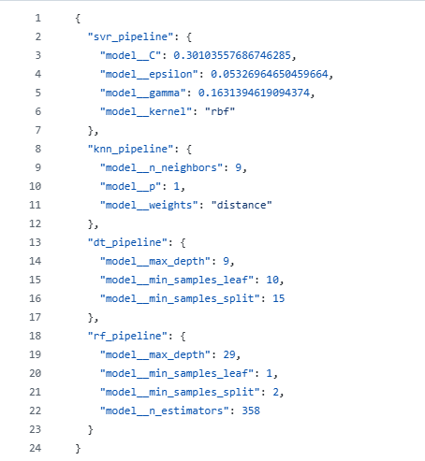
Dữ liệu được lưu trong model_params.json sau khi tinh chỉnh siêu tham số

4.4. Phân tích kết quả thực nghiệm và Đánh giá tổng hợp
Bảng dưới đây tổng hợp hiệu năng của các thuật toán đơn lẻ trên tập kiểm thử (đơn vị: USD đối với RMSE, MAE, MedAE).
Bảng 3.2: Đối sánh hiệu năng định lượng các mô hình cơ sở
Mô hình | Train RMSE | Test RMSE | Train MAE | Test MAE | Train R2 | Test R2
Random Forest | 17.476 | 44.622 | 10.723 | 28.671 | 0.97 | 0.79
SVR | 42.765 | 47.991 | 27.711 | 31.286 | 0.80 | 0.76
k-NN | 0.000 | 50.147 | 0.000 | 32.946 | 1.00 | 0.74
Decision Tree | 46.548 | 52.434 | 31.659 | 36.038 | 0.76 | 0.71
Ridge Regression | 63.512 | 60.726 | 41.203 | 38.952 | 0.46 | 0.48

4.4.1. Sự hạn chế về cấu trúc tuyến tính của mô hình Hồi quy Ridge (Ridge Regression)
Hồi quy Ridge ghi nhận mức hiệu năng thấp nhất trong các mô hình với chỉ số Test R-squared chỉ đạt 0.48 và Test MAE (Sai số tuyệt đối trung bình) gần 39.000 USD. Việc cả Train R-squared và Test R-squared đều ở mức dưới 0.5 phản ánh rõ nét hiện tượng mô hình chưa nắm bắt được dữ liệu (thiếu khớp - Underfitting).
Nhược điểm: Khung logic của thuật toán này dựa trên giả định đường thẳng cứng nhắc. Trong thực tế, giá trị bất động sản hiếm khi biến thiên theo một đường thẳng tuyệt đối. Ví dụ: Khoảng cách từ nhà đến trung tâm thành phố giảm đi 1km ở vùng ven có thể chỉ làm tăng giá nhà lên 2.000 USD, nhưng nếu giảm 1km ở khu vực lõi trung tâm, giá có thể tăng vọt phi tuyến tính thêm 50.000 USD. Mô hình Hồi quy Ridge không có đủ năng lực để uốn nắn theo các bước nhảy giá phức tạp này.
Ưu điểm: Nhờ kỹ thuật điều chuẩn (giảm thiểu sự phình to của các trọng số), mô hình này cực kỳ ổn định và không hề bị hiện tượng quá khớp. Nó xử lý rất tốt tình trạng các biến đầu vào phụ thuộc lẫn nhau trong dữ liệu thực tế (ví dụ: "diện tích nhà" và "số phòng" thường tăng cùng nhau), ngăn chặn việc các hệ số dự báo bị đẩy lên mức vô lý.

4.4.2. Sự thiếu hụt linh hoạt của mô hình Cây quyết định (Decision Tree)
Cây quyết định có sự cải thiện so với mô hình Hồi quy Ridge (Test R-squared đạt 0.71) nhưng mức Test MAE vẫn ở mức cao, khoảng 36.000 USD.
Nhược điểm: Bản chất của Cây quyết định là phân chia không gian dữ liệu thành các nhóm với các mức giá dự báo cố định. Trong thực tế, điều này gây ra sự bất hợp lý. Ví dụ: Thuật toán có thể chia rẽ nhánh tại mốc diện tích 100 mét vuông. Kết quả là một căn nhà 99 mét vuông bị định giá thấp hơn một khoản rất lớn so với căn nhà 101 mét vuông, tạo ra một "bậc thang" giá trị đột ngột thay vì sự tăng trưởng mượt mà. Khả năng dự đoán mở rộng của mô hình này trên dữ liệu thực tế là rất kém.
Ưu điểm: Khả năng nắm bắt các tương tác phức tạp, không theo đường thẳng tốt hơn hẳn mô hình tuyến tính.

4.4.3. Hiện tượng học vẹt cực đoan ở thuật toán k-Láng giềng gần nhất (k-NN)
Thuật toán k-NN bộc lộ một cách rõ nét hiện tượng quá khớp (Overfitting). Trên tập huấn luyện, mô hình đạt Train MAE bằng 0 và Train R-squared đạt mức tối đa tuyệt đối (1.00), nghĩa là nó đã "học thuộc lòng" hoàn toàn dữ liệu. Tuy nhiên, khi đối mặt với dữ liệu kiểm thử thực tế, Test MAE vọt lên gần 33.000 USD.
Nhược điểm: Trong thực tế, hiếm có hai tài sản nào giống hệt nhau về mọi mặt (vị trí, diện tích, năm xây dựng,...). Việc thuật toán này chỉ đơn thuần nội suy dựa trên dữ liệu lịch sử mức giá của các bất động sản có đặc điểm gần giống nhất mà không thực sự khái quát hóa được quy luật kinh tế cốt lõi đã khiến nó thất bại khi dự báo các căn nhà có sự biến động nhẹ về thông số.
Ưu điểm: Hoạt động xuất sắc và cực kỳ nhanh nhạy nếu tập dữ liệu mới có chứa những mẫu nhà lặp lại y hệt dữ liệu lịch sử.

4.4.4. Năng lực tổng quát hóa và sự ổn định của Hồi quy Vector Hỗ trợ (SVR)
SVR không phải là mô hình có sai số thấp nhất, nhưng nó là mô hình ổn định nhất. Khoảng cách về chỉ số R-squared giữa tập huấn luyện (0.80) và tập kiểm thử (0.76) là rất hẹp. Mức độ chênh lệch RMSE (Căn bậc hai trung bình sai số) giữa hai tập cũng rất nhỏ.
Ưu điểm: Thông qua kỹ thuật ánh xạ không gian và thiết lập một biên dung sai an toàn, SVR không cố gắng đi qua mọi điểm dữ liệu để tránh nhiễu. Trong thực tế định giá, SVR thiết lập được một bề mặt giá trị liên tục. Nó hiểu được quy luật: "Nhà càng gần tiện ích thì giá càng tăng dần một cách tiệm tiến", thay vì tạo ra các sự biến thiên phi tuyến tính đột ngột.
Nhược điểm: Mặc dù kiểm soát hiện tượng học vẹt rất tốt, Test MAE của SVR vẫn neo ở mức hơn 31.000 USD. Việc phụ thuộc quá nhiều vào việc tinh chỉnh các cấu hình siêu tham số khiến SVR khó đạt được hiệu năng tối ưu nếu không được tối ưu hóa chuẩn xác.

4.4.5. Sức mạnh kháng nhiễu và độ chính xác của Rừng ngẫu nhiên (Random Forest)
Rừng ngẫu nhiên là mô hình đơn lẻ xuất sắc nhất trong thực nghiệm với Test R-squared đạt 0.79 và mức Test MAE thấp nhất (28.671 USD).
Ưu điểm: Nhờ kỹ thuật kết hợp hàng trăm Cây quyết định độc lập lại với nhau, Rừng ngẫu nhiên triệt tiêu được điểm yếu gián đoạn bề mặt quyết định của cây đơn lẻ. Trong thực tế, nó giống như việc lấy ý kiến từ một hội đồng hàng trăm chuyên gia định giá độc lập: mỗi người có thể sai lệch một chút, nhưng khi trung bình cộng lại sẽ cho ra một mức giá bám sát thị trường nhất. Nhờ đó, sai số MAE trên mỗi căn nhà được giảm thiểu tối đa.
Nhược điểm: Dù dự báo tốt nhất, mô hình này vẫn để lộ dấu hiệu ghi nhớ dữ liệu cục bộ mạnh (Train R-squared lên tới 0.97). Hơn nữa, mô hình thiếu tính tường minh nên rất khó để giải thích minh bạch cho khách hàng lý do tại sao hệ thống lại xác lập giá trị dự báo cuối cùng.

4.4. Hạn chế của các mô hình đơn lẻ và cơ sở đề xuất phương pháp Học máy kết hợp (Ensemble Learning)
Dựa trên các kết quả đối sánh định lượng được trình bày tại mục 3.3, nghiên cứu ghi nhận một hiện tượng thực nghiệm phù hợp với định lý "Không có bữa trưa miễn phí" (No Free Lunch Theorem): không tồn tại một thuật toán đơn lẻ nào có khả năng tối ưu hóa đồng thời mọi đặc tính phi tuyến phức tạp của dữ liệu bất động sản. Sự đánh đổi giữa độ chệch và phương sai (Bias-Variance Tradeoff) đã xác lập những rào cản kỹ thuật đặc thù đối với từng nhóm bộ học cơ sở:
Nhóm mô hình tuyến tính (Ridge Regression): Bị giới hạn bởi độ chệch cao (High Bias). Cấu trúc siêu phẳng không đủ năng lực thích nghi với các biến động phi tuyến mạnh mẽ, dẫn đến sai số hệ thống lớn và hiện tượng thiếu khớp (Underfitting).
Nhóm mô hình dựa trên thực thể và phân hoạch không gian (k-NN & Decision Tree): Thể hiện phương sai cao (High Variance). Các thuật toán này đặc biệt nhạy cảm với nhiễu, dễ dẫn đến ranh giới quyết định bị gián đoạn (dạng hàm bậc thang) hoặc quá khớp (Overfitting) cục bộ, gây suy giảm năng lực tổng quát hóa trên các vùng không gian dữ liệu mới.
Nhóm mô hình nâng cao (SVR & Random Forest): Mặc dù thiết lập được ngưỡng hiệu năng ưu việt, các mô hình này vẫn bộc lộ những hạn chế về mặt rủi ro cấu trúc. SVR ưu tiên tính liên tục của hàm số nhưng nhạy cảm với cấu hình không gian đặc trưng; trong khi Random Forest, dù có khả năng kháng nhiễu tốt, vẫn mang bản chất là sự hợp thành của các cấu trúc rời rạc, chưa tối ưu hóa được tính trơn tru của bề mặt nội suy.
Tại ngưỡng giới hạn này, việc tiếp tục tinh chỉnh siêu tham số cho các mô hình đơn lẻ sẽ chạm tới điểm bão hòa về năng lực biểu diễn (Capacity bottleneck). Do đó, nghiên cứu đề xuất chuyển hướng tiếp cận sang kiến trúc Học máy kết hợp (Ensemble Learning).
Nguyên lý cốt lõi của giải pháp này là khai thác tính đa dạng trong cấu trúc toán học của các bộ học cơ sở (Base learners). Bằng cách tích hợp các mô hình có sai số không tương quan (tuyến tính, chia rẽ nhánh và ánh xạ hạt nhân), các kỹ thuật Ensemble như Xếp chồng (Stacking) sẽ thực hiện cơ chế trung hòa sai số cá biệt và bù trừ khuyết điểm về mặt hình học giữa các thuật toán. Phương pháp này được kỳ vọng sẽ cực tiểu hóa đồng thời cả độ chệch và phương sai, thiết lập một hệ thống dự báo có độ tin cậy và năng lực tổng quát hóa tối ưu trong thực tế định giá tài sản.

CHƯƠNG 5: PHƯƠNG PHÁP ĐỀ XUẤT

5.1. Giới thiệu phương pháp đề xuất
Với thuật toán SVR, việc học qua kernel giúp nó bắt các dữ liệu phi tuyến rất tốt, ít bị overfitting do có margin, là khoảng sai số có thể chấp nhận được. Nhưng nó điểm yếu là rất nhạy cảm với những dữ liệu nhiễu, vì nó dựa vào support vectors và dễ bị ảnh hưởng bởi outlier ở một mức độ nhất định. Nhưng chúng ta đã biết, dữ liệu của chúng ta có rất nhiều ngoại lai, do việc chặn ở khoảng 500000USD, nghĩa là những ngôi nhà lớn hơn 500000USD thì vẫn được tính là 500000, thứ 2 là chặn 52 ở độ tuổi của nhà, cũng gây khó khăn cho SVR. Một điểm yếu nữa là việc sử dụng kernel RBF, với những dữ liệu tuyến tính, như thu nhập, việc sử dụng kernel này có thể làm cho việc bắt được xu hướng phức tạp, dễ bị overfiting.
Với những điểm yếu trên, nhóm em đề xuất kết hợp với Random Forest (RF) và Ridge Regression. Với RF, là mô hình dựa trên cây quyết định, không nhạy cảm với các outlier, việc chia theo nhưỡng giúp nó hoạt động ổn với bài toán có dữ liệu chặn. Ridge giúp việc bắt được xu hướng tuyến tính tố hơn SVR, và hạn chế được dữ liệu đa cộng tuyến trong các feature như số phòng ngủ, số phòng, dân số, độ tuổi phòng.
Sử dụng Ensemble Learning, kỹ thuật kết hợp nhiều mô hình học máy (gọi là base models) lại với nhau để tạo ra một mô hình mạnh hơn, ổn định hơn và chính xác hơn so với từng mô hình riêng lẻ. Với phương pháp stacking, cho khả năng học những tập dữ liệu phức tạp, có mối quan hệ phi tuyết với nhau, dung meta để học những mối quan hệ tốt hơn, nhưng việc tìm hệ số cho meta có thể làm cho mô hình bị overfitting vì nhìn thấy dữ liệu, để hạn chế việc này, sử dụng OOF.

5.2. Các bước thực hiện

5.2.1. Quá trình train

\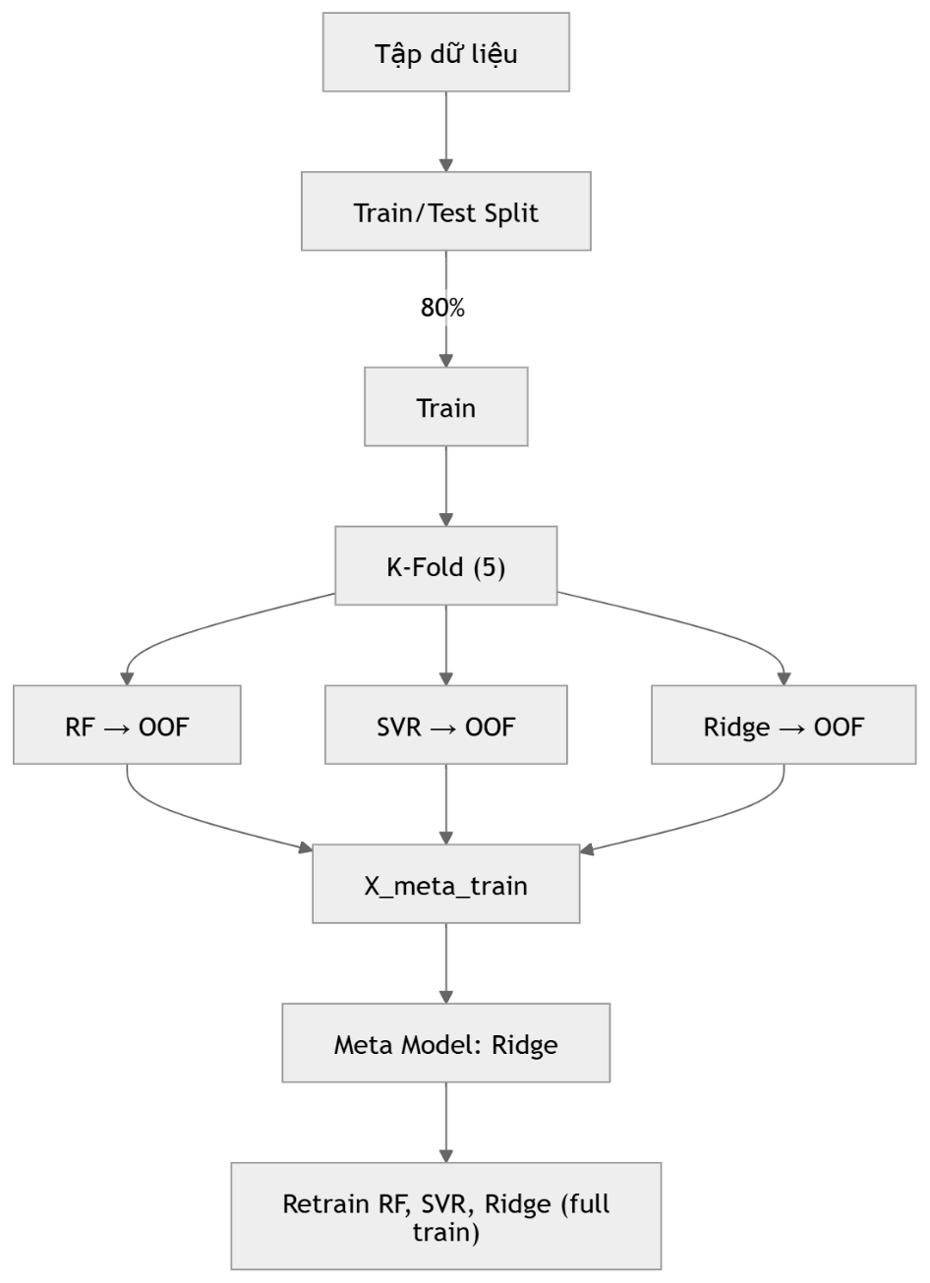
Hình 5.1.
Trên tập Train, dữ liệu tiếp tục được chia thành 5 phần bằng nhau theo K-Fold. Mục đích của bước này là tận dụng tối đa dữ liệu: mỗi phần vừa có lúc được dùng để huấn luyện, vừa có lúc được dùng để kiểm tra. Nhờ đó, các đánh giá ở bước sau sẽ ổn định hơn, không bị phụ thuộc vào một cách chia cố định.
Tiếp theo là bước quan trọng nhất, nơi ba mô hình cơ sở gồm Random Forest, SVR và Ridge được huấn luyện theo cơ chế Out-of-Fold. Cụ thể, ở mỗi vòng lặp, mô hình sẽ học trên 4 phần dữ liệu và dự đoán trên phần còn lại. Làm như vậy 5 lần sẽ thu được các dự đoán cho toàn bộ tập Train, gọi là $y1_{oof},y2_{oof},y3_{oof}$. Điểm quan trọng là mỗi giá trị dự đoán đều được tạo ra từ một mô hình chưa từng thấy dữ liệu đó, nên kết quả phản ánh đúng tình huống dự đoán thực tế và tránh được lỗi rò rỉ dữ liệu.
Sau đó, các dự đoán này được ghép lại thành một tập dữ liệu mới $X_{meta_train}$. Lúc này, thay vì dùng các đặc trưng ban đầu, mô hình tầng trên sẽ học từ chính “dự đoán” của các mô hình cơ sở. Meta model được chọn là Ridge Regression, vì nó ổn định và có khả năng hạn chế overfitting khi các đầu vào có xu hướng tương quan với nhau. Nhiệm vụ của Ridge ở đây là học cách kết hợp các dự đoán sao cho gần với giá trị thực nhất.
Cuối cùng, các mô hình cơ sở được huấn luyện lại trên toàn bộ tập Train. Bước này giúp chúng tận dụng hết thông tin dữ liệu trước khi đem đi dự đoán trên tập Test. Nhờ đó, toàn bộ hệ thống Stacking vừa đảm bảo tính chính xác, vừa giữ được khả năng tổng quát hóa khi áp dụng vào dữ liệu mới.

5.2.1. Quá trình test
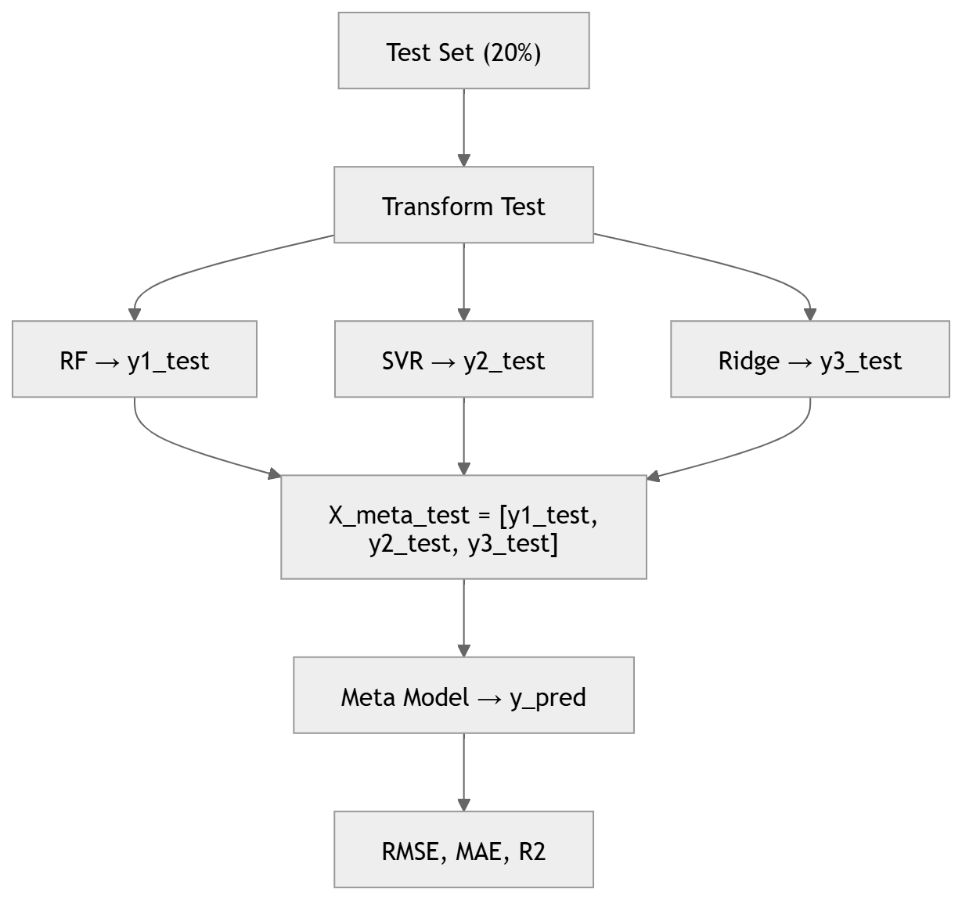Hình 5.2.
Quy trình dự đoán của mô hình Stacking được thực hiện dựa trên các thành phần đã huấn luyện trước đó, với mục tiêu đánh giá hiệu năng trên dữ liệu mới. Đầu tiên, tập Test (20%) được sử dụng làm đầu vào. Đây là phần dữ liệu chưa từng xuất hiện trong quá trình huấn luyện, giúp đảm bảo việc đánh giá là khách quan.
Tập Test sau đó được đưa qua bước tiền xử lý, nhưng chỉ thực hiện transform dựa trên các tham số đã học từ tập Train trước đó. Việc này giúp giữ tính nhất quán giữa Train và Test, đồng thời tránh rò rỉ dữ liệu.
Tiếp theo, dữ liệu đã xử lý được đưa vào ba mô hình cơ sở đã được huấn luyện lại trên toàn bộ Train, bao gồm Random Forest, SVR và Ridge. Mỗi mô hình sẽ đưa ra một dự đoán riêng biệt, lần lượt là $y1_{test},y2_{test},y3_{test}$.
Các dự đoán này được kết hợp lại để tạo thành tập dữ liệu mới $X_{meta_test}$. Lúc này, thay vì dùng các đặc trưng ban đầu, đầu vào của mô hình tầng hai chính là kết quả dự đoán từ các mô hình cơ sở.
Meta model trong kiến trúc này là Ridge Regression. Ridge sẽ nhận $X_{meta_test}$và đưa ra dự đoán cuối cùng $y_{pred}$. Vai trò của Ridge là tổng hợp các dự đoán riêng lẻ, tận dụng điểm mạnh của từng mô hình và giảm sai số tổng thể.
Cuối cùng, kết quả dự đoán $y_{pred}$được so sánh với giá trị thực tế của tập Test để tính toán các chỉ số đánh giá như RMSE, MAE và R², từ đó đánh giá hiệu quả của toàn bộ hệ thống Stacking.

Chương 6: Kết quả thực nghiệm
Model | Train RMSE | Test RMSE | Train MAE | Test MAE | Train R² | Test R²
stacking_pipeline | 23272.05 | 44274.69 | 14600.24 | 28502.25 | 0.9404 | 0.7943
rf_pipeline | 17476.69 | 44622.83 | 10723.38 | 28671.60 | 0.9664 | 0.7910
voting_pipeline | 31461.15 | 47505.05 | 20257.74 | 30899.46 | 0.8911 | 0.7631
svr_pipeline | 42765.27 | 47991.83 | 27711.60 | 31286.96 | 0.7987 | 0.7583
knn_pipeline | 0.00 | 50147.78 | 0.00 | 32946.15 | 1.0000 | 0.7361
dt_pipeline | 46548.39 | 52434.21 | 31659.66 | 36038.70 | 0.7615 | 0.7114
baseline | 57399.86 | 60726.28 | 38325.26 | 38952.35 | 0.6374 | 0.6129
Bảng 6.1. Đánh giá mô hình đơn giản với mô hình đề xuất
Kết quả cho thấy mô hình stacking đạt hiệu suất tốt nhất trên tập kiểm tra với R² = 0.7943. Điều này có thể hiểu bởi stacking kết hợp nhiều mô hình khác nhau như Random Forest, SVR và Ridge, từ đó tận dụng được điểm mạnh riêng của từng mô hình. Nhờ cơ chế học cách phối hợp đầu ra của các mô hình base thông qua meta-model, stacking giúp giảm sai số tổng thể và cải thiện khả năng tổng quát hóa trên dữ liệu chưa thấy.
Đối với Random Forest, mô hình thể hiện dấu hiệu overfitting nhẹ. Cụ thể, R² trên tập huấn luyện rất cao (0.9664) nhưng giảm xuống còn 0.7910 trên tập kiểm tra. Điều này cho thấy mô hình đã học khá sát dữ liệu huấn luyện, bao gồm cả nhiễu, nên khả năng tổng quát hóa bị ảnh hưởng.
Mô hình Voting có hiệu suất thấp hơn stacking. Nguyên nhân là do Voting chỉ thực hiện trung bình đơn giản giữa các mô hình thành phần mà không học cách kết hợp tối ưu. Vì vậy, nó không tận dụng được mối quan hệ phức tạp giữa các mô hình như stacking, dẫn đến kết quả kém hơn.
SVR cho thấy dấu hiệu underfitting khi cả R² trên tập huấn luyện (0.7987) và tập kiểm tra (0.7583) đều ở mức thấp hơn so với các mô hình khác. Điều này cho thấy mô hình chưa đủ linh hoạt để nắm bắt cấu trúc dữ liệu, dẫn đến sai số còn cao.
KNN là mô hình bị overfitting nghiêm trọng. Giá trị RMSE trên tập huấn luyện bằng 0 và R² đạt 1.0 cho thấy mô hình đã ghi nhớ hoàn toàn dữ liệu train. Tuy nhiên, trên tập kiểm tra, hiệu suất giảm đáng kể (R² = 0.7361), chứng tỏ mô hình không có khả năng tổng quát hóa.
Decision Tree cũng gặp hiện tượng overfitting mạnh. Mô hình đạt kết quả tốt hơn trên tập huấn luyện so với tập kiểm tra, cho thấy cây quyết định đã học quá chi tiết các mẫu dữ liệu, dẫn đến phương sai cao và giảm hiệu quả khi áp dụng lên dữ liệu mới.
Cuối cùng, baseline là mô hình có hiệu suất thấp nhất với R² chỉ đạt 0.6129 trên tập kiểm tra. Đây là điều hợp lý vì baseline thường là mô hình đơn giản, không đủ khả năng học các mối quan hệ phức tạp trong dữ liệu.
Experiment | Train RMSE | Test RMSE | Train MAE | Test MAE | Train R² | Test R² | CV RMSE (log) | Overfit Ratio
2. No Feature Engineering | 22557.63 | 43887.50 | 14252.86 | 28311.55 | 0.9440 | 0.7978 | 0.2257 | 1.95
1. Full Stacking (baseline) | 24610.57 | 44412.70 | 15665.69 | 28634.56 | 0.9333 | 0.7930 | 0.2193 | 1.80
3. No KMeans Clustering | 21664.74 | 44623.82 | 13778.63 | 28784.66 | 0.9483 | 0.7910 | 0.2220 | 2.06
4. Stacking without SVR | 18011.92 | 44721.99 | 11227.19 | 28849.07 | 0.9643 | 0.7901 | 0.2232 | 2.48
5. Stacking without RF | 42300.41 | 47538.49 | 28044.39 | 31207.60 | 0.8031 | 0.7628 | 0.2309 | 1.12
6. Baseline (Ridge only) | 57399.86 | 60726.28 | 38325.26 | 38952.35 | 0.6374 | 0.6129 | 0.2806 | 1.06
Bảng 6.2. Đánh giá mô hình bằng phương pháp ABLATION STUDY
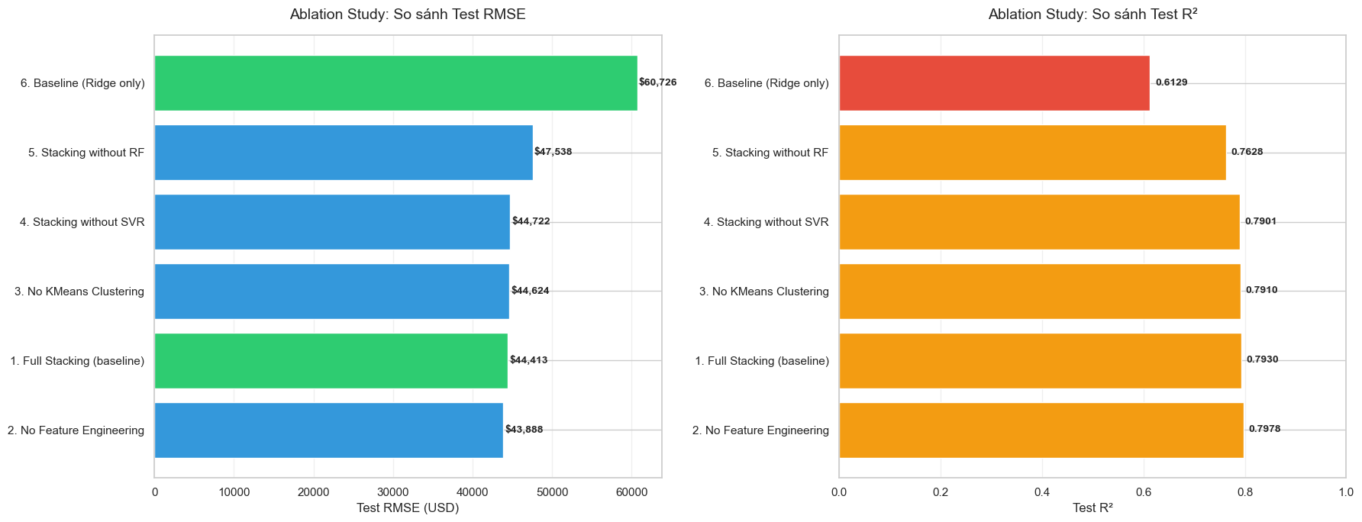 Hình 6.1. Biểu đồ thể hiện RMSE và $R^{2}$

Mô hình No Feature Engineering đạt hiệu suất tốt nhất trên tập kiểm tra với R² = 0.7978 và RMSE thấp nhất. Tuy nhiên, overfit ratio = 1.95 cho thấy vẫn tồn tại hiện tượng overfitting ở mức vừa phải. Kết quả này cho thấy việc không bổ sung thêm đặc trưng lại giúp mô hình tránh được nhiễu không cần thiết, đồng thời phản ánh rằng các kỹ thuật feature engineering hiện tại chưa thực sự phù hợp với dữ liệu.
Mô hình Full Stacking (baseline) có hiệu suất test khá tốt với R² = 0.793, đồng thời đạt giá trị CV RMSE log thấp nhất (0.2193), cho thấy tính ổn định cao trong quá trình cross-validation. Overfit ratio = 1.8 cũng thấp hơn so với nhiều cấu hình khác, thể hiện sự cân bằng tương đối tốt giữa bias và variance, dù chưa phải là mô hình có kết quả test cao nhất.
Khi loại bỏ KMeans Clustering (No KMeans Clustering), hiệu suất chỉ giảm nhẹ xuống R² = 0.791, cho thấy phương pháp clustering có đóng góp nhưng không mang tính quyết định. Tuy nhiên, overfit ratio tăng lên 2.06, cho thấy mô hình trở nên kém ổn định hơn khi thiếu thành phần này.
Trong trường hợp loại bỏ SVR (Stacking without SVR), mô hình đạt R² rất cao trên tập huấn luyện (0.9643) nhưng giảm trên tập kiểm tra (0.7901), đồng thời có overfit ratio cao nhất (2.48). Điều này phản ánh hiện tượng overfitting rõ rệt, cho thấy SVR đóng vai trò quan trọng trong việc điều hòa và kiểm soát độ phức tạp của mô hình stacking.
Ngược lại, khi loại bỏ Random Forest (Stacking without RF), hiệu suất giảm đáng kể với R² = 0.7628 và RMSE tăng cao. Overfit ratio = 1.12 thấp cho thấy mô hình ít bị overfitting nhưng lại rơi vào trạng thái underfitting. Điều này khẳng định Random Forest là thành phần cốt lõi giúp mô hình học được các quan hệ phi tuyến trong dữ liệu.
Cuối cùng, mô hình Baseline (Ridge only) có hiệu suất thấp nhất với R² = 0.6129 và sai số cao nhất. Overfit ratio = 1.06 cho thấy mô hình hầu như không bị overfitting, nhưng lại underfit mạnh do bản chất tuyến tính, không đủ khả năng nắm bắt các mối quan hệ phức tạp trong dữ liệu.

CHƯƠNG 7: KếT LUậN

7.1. Tổng kết kết quả nghiên cứu
Nghiên cứu này đã triển khai thành công một hệ thống dự báo giá nhà tại bang California trên nền tảng kiến trúc Stacking Ensemble Learning, kết hợp ba mô hình cỡ sở gồm Support Vector Regression (SVR), Random Forest và Ridge Regression. Quá trình thực hiện đã bao quát toàn bộ chu trình của một dự án học máy, từ giai đoạn khám phá và tiền xử lý dữ liệu, xây dựng và tối ưu hóa các mô hình cỡ sở, cho đến thiết kế kiến trúc tổng hợp và đánh giá thực nghiệm có kiểm soát thông qua Ablation Study.
Về mặt phân tích dữ liệu, quá trình khám phá dữ liệu (EDA) đã làm rõ một loạt tính chất phức tạp của bộ dữ liệu California Housing, bao gồm hiện tượng phân phối lệch phải, giới hạn trần nhân tạo ở các biến mục tiêu, đa cộng tuyến giữa nhóm các biến quy mô khu vực, và tính phụ thuộc mạnh mẽ vào không gian địa lý của giá bất động sản. Từ những phát hiện này, nhóm đã xây dựng một đường ống tiền xử lý toàn diện, bao gồm việc loại bỏ các quan sát bị cắt cụt, tạo các đặc trưng tổng hợp mới, biến đổi phân phối logarit và mã hóa không gian địa lý thông qua phân cụm K-Means.
Về kết quả định lượng, mô hình Stacking đề xuất đạt Test R² = 0,7943 và Test MAE xấp xỉ 28.502 USD trên tập kiểm thử, vượt trội hơn đáng kể so với mô hình nền tảng Ridge Regression đơn lẻ (Test R² = 0,6129). Kết quả Ablation Study cụ thể hóa thêm rằng Random Forest là thành phần cốt lõi giúp mô hình nắm bắt quan hệ phi tuyến, trong khi SVR đóng vai trò điều hòa độ phức tạp nhằm kiểm soát hiện tượng quá khớp. Cả hai thành phần này đều cho thấy sự không thể thiếu trong kiến trúc tổng hợp, chứng minh tính hữu hiệu của chiến lược kết hợp đa mô hình.

7.2. Ưu điểm và hạn chế của nghiên cứu
Về mặt ưu điểm, nghiên cứu đã đạt được một số đóng góp kỹ thuật đáng ghi nhận. Thứ nhất, kiến trúc Stacking với cơ chế Out-of-Fold đảm bảo tính khách quan trong quá trình tạo dữ liệu huấn luyện cho meta-model, ngăn chặn triệt để hiện tượng rò rỉ dữ liệu (data leakage). Thứ hai, việc tích hợp thuật toán K-Means trên tọa độ địa lý vào đường ống xử lý giúp mô hình nắm bắt hiệu quả đặc tính tự tương quan không gian, một đặc tính nổi bật của bộ dữ liệu California mà các mô hình thống kê truyền thống khó khai thác. Thứ ba, toàn bộ quy trình được đóng gói trong Pipeline hợp nhất, đảm bảo tính nhất quán giữa các tập dữ liệu và khả năng tái sử dụng trong môi trường thực tế. Ngoài ra, việc tiến hành Ablation Study một cách hệ thống đã cung cấp những luận cứ thực nghiệm có sức thuyết phục cho từng quyết định thiết kế mô hình.
Bên cạnh những ưu điểm trên, nghiên cứu vẫn còn tồn tại một số hạn chế cần được thừa nhận. Trước hết, mô hình Stacking vẫn bộc lộ dấu hiệu quá khớp ở mức độ nhất định, thể hiện qua khoảng cách giữa Train R² = 0,9404 và Test R² = 0,7943. Kết quả Ablation Study của thí nghiệm không dùng Feature Engineering (Test R² = 0,7978) lại vượt nhẻ mô hình đầy đủ (Test R² = 0,7943), gợi ý rằng các đặc trưng được xây dựng thủ công hiện tại chưa thực sự phù hợp hoặc đang đưa thêm nhiễu không cần thiết vào mô hình. Ngoài ra, kiến trúc Stacking với cơ chế OOF đòi hỏi huấn luyện mỗi mô hình cỡ sở nhiều lần, dẫn đến chi phí tính toán đáng kể. Cuối cùng, do bản chất hộp đen của mô hình tổng hợp nhiều lớp, khả năng giải thích từng dự báo cụ thể cho người dùng cuối còn hạn chế, điều này là rào cản quan trọng khi triển khai trong các hệ thống định giá yêu cầu tính minh bạch cao.

7.3. Hướng phát triển trong tương lai
Từ những hạn chế được xác định, một số hướng nghiên cứu tiếp theo có tiềm năng cao được đề xuất. Trước tiên, có thể thay thế hoặc bổ sung các mô hình cỡ sở bằng các thuật toán Gradient Boosting hiện đại như XGBoost, LightGBM hoặc CatBoost, vốn nổi tiếng với hiệu năng vượt trội trên dữ liệu dạng bảng và khả năng kiểm soát quá khớp tốt hơn. Song song đó, việc ứng dụng kỹ thuật xây dựng đặc trưng tự động như FeatureTools hoặc lựa chọn đặc trưng dựa trên tầm quan trọng từ Random Forest có thể khắc phục hạn chế của việc thiết kế đặc trưng thủ công, đồng thời giúp giảm thiểu nhiễu và tăng tính tổng quát hóa của mô hình.
Hướng tiếp theo đáng được quan tâm là xây dựng mô hình theo vùng địa lý chuyên biệt. Do sự phân hóa giá nhà rõ rệt giữa các khu vực ven biển và nội địa, việc phát triển các mô hình cục bộ (local models) cho từng cụm địa lý riêng biệt thay vì một mô hình toàn cục có thể cải thiện đáng kể độ chính xác dự báo. Ngoài ra, việc tích hợp thêm các nguồn dữ liệu bên ngoài như lãi suất thế chấp, chỉ số kinh tế vĩ mô, chất lượng trường học hay hạ tầng giao thông trong khu vực cũng có thể làm phong phú thêm không gian đặc trưng, tăng độ chính xác và tính giải thích của mô hình.
Cuối cùng, để khắc phục hạn chế về tính giải thích của mô hình, hướng nghiên cứu tiếp theo có thể tích hợp các kỹ thuật Explainable AI như SHAP (SHapley Additive exPlanations) hoặc LIME nhằm lượng hóa đóng góp của từng đặc trưng đối với mỗi dự báo cụ thể. Điều này không chỉ giúp tăng tính minh bạch và khả năng kiểm chứng mô hình với chuyên gia định giá, mà còn là điều kiện cần thiết để triển khai hệ thống trong các ứng dụng thực tế yêu cầu mức độ tin cậy và trách nhiệm giải trình cao. Với những định hướng đó, mô hình dự báo giá nhà không chỉ dừng lại ở mức công cụ học thuật, mà có tiềm năng trở thành một nền tảng định giá tự động đáng tin cậy phục vụ các nhà đầu tư, tổ chức tài chính và nhà hoạch định chính sách.

TÀI LIỆU THAM KHẢO
- Breiman, L. (2001). Random forests. Machine Learning, 45(1), 5–32. https://doi.org/10.1023/A:1010933404324
- Géron, A. (2019). Hands-on machine learning with Scikit-Learn, Keras, and TensorFlow: Concepts, tools, and techniques to build intelligent systems (2nd ed.). O'Reilly Media.
- Hastie, T., Tibshirani, R., & Friedman, J. (2009). The elements of statistical learning: Data mining, inference, and prediction (2nd ed.). Springer. https://doi.org/10.1007/978-0-387-84858-7
- Pace, R. K., & Barry, R. (1997). Sparse spatial autoregressions. Statistics & Probability Letters, 33(3), 291–297. https://doi.org/10.1016/S0167-7152(96)00140-0
- Pedregosa, F., Varoquaux, G., Gramfort, A., Michel, V., Thirion, B., Grisel, O., Blondel, M., Prettenhofer, P., Weiss, R., Dubourg, V., Vanderplas, J., Passos, A., Cournapeau, D., Brucher, M., Perrot, M., & Duchesnay, É. (2011). Scikit-learn: Machine learning in Python. Journal of Machine Learning Research, 12, 2825–2830. http://jmlr.org/papers/v12/pedregosa11a.html
- Wolpert, D. H. (1992). Stacked generalization. Neural Networks, 5(2), 241–259. https://doi.org/10.1016/S0893-6080(05)80023-1
- California Housing Dataset. (n.d.). Retrieved from scikit-learn documentation: https://scikit-learn.org/stable/modules/generated/sklearn.datasets.fetch_california_housing.html
- Kaggle. (n.d.). California Housing Prices. https://www.kaggle.com/datasets/camnugent/california-housing-prices (Modified version of the original dataset from StatLib repository).
- Scikit-learn developers. (2025). sklearn.ensemble.StackingRegressor. scikit-learn 1.x documentation. https://scikit-learn.org/stable/modules/generated/sklearn.ensemble.StackingRegressor.html
- Drucker, H., Burges, C. J. C., Kaufman, L., Smola, A., & Vapnik, V. (1997). Support vector regression machines. In M. C. Mozer, M. I. Jordan, & T. Petsche (Eds.), Advances in neural information processing systems 9 (pp. 155–161). MIT Press.
- Hoerl, A. E., & Kennard, R. W. (1970). Ridge regression: Biased estimation for nonorthogonal problems. Technometrics, 12(1), 55–67. https://doi.org/10.1080/00401706.1970.10488634
- Quinlan, J. R. (1986). Induction of decision trees. Machine Learning, 1(1), 81–106. https://doi.org/10.1007/BF00116251

